

ASSESSERING
VOORBEELDVRAESTELLE EN MEMORANDA
(VRAESTELLE 1 & 2)

AFRIKAANS TWEEDE ADDISIONELE TAAL
KURRIKULUM- EN ASSESSERINGSBELEIDSVERKLARING

GRAAD 10

2013

INHOUDSOPGAWE

Bladsy

- Vraestel 1(a): Taal in konteks 2
- Memorandum: Vraestel 1(a) 11
- Vraestel 1(b): Taal in konteks 16
- Memorandum: Vraestel 1(b) 27
- Vraestel 2(a): Skryf 33
- Vraestel 2(b): Skryf 41
- Memorandum: Vraestel 2(a) & 2(b) 49

***

Erkenning word hiermee verleen aan die volgende samestellers van die
Graad 10 Afrikaans Tweede Addisionele Taal Vraestelle en Memoranda:
Vrystaat Departement van Onderwys
Gauteng Departement van Onderwys

AFRIKAANS TWEEDE ADDISIONELE TAAL
VRAESTEL 1(a)
TAAL IN KONTEKS
GRAAD: 10
PUNTE: 120 (Letterkundevrae (AFDELING D) van 40 punte is nie ingesluit nie)
TYD: 2½ uur

INSTRUKSIES EN INLIGTING

Hierdie vraestel bestaan uit VIER afdelings.

- . Hierdie vraestel bestaan uit VIER afdelings.

AFDELING A |  | VRAAG 1 | 30 punte
  Leesbegrip
AFDELING B | Opsomming | VRAAG 2 | 10 punte
AFDELING C | Taalstrukture en -konvensies | VRAAG 3-5 | 40 punte
AFDELING D | Letterkunde | VRAAG 6-7 | 40 punte

- Lees die instruksies noukeurig deur.
- Beantwoord AL die vrae
- Begin ELKE afdeling op ’n NUWE bladsy.
- Nommer die antwoorde korrek volgens die nommeringstelsel wat in hierdie vraestel gebruik is.
- Laat ’n reël oop na elke antwoord.
- Skenk veral baie aandag aan spelling en sinskonstruksie.
- Skryf netjies en leesbaar.

AFDELING A: LEESBEGRIP

VRAAG 1

TEKS A: INTERNETARTIKEL
Lees die onderstaande artikel en beantwoord die vrae.


Die invloed van rook op die gesondheid en prestasies van jeugdiges

- Mense wat weet en wat die invloed van rook op die gesondheid en prestasies van jeugdiges (young people) bestudeer het, waarsku (warn) teen ’n hele aantal slegte effekte wat sigarette op sulke jong kinders het.

- Onder jong mense lei rook op die kort termyn tot skade aan die asemhalingstelsel, afhanklikheid van nikotien en risiko van drank- en dwelmmisbruik Op die lang termyn beteken ’n verslaafdheid aan sigarette by die jeug dat sulke mense in baie gevalle regdeur hul volwasse lewe sal aanhou rook.

- Jong mense se liggaamlike fiksheid word op minstens twee maniere deur rook aangetas: hulle kan nie meer soveel doen as voorheen nie en hulle kan ook nie meer so lank aanhou met ’n taak nie.

- Wat ‘n mens meer bekommer is dat die groei van die jong longe benadeel word en dat die maksimum-vermoë van hul longe verlaag word. Dit beteken dat die longe nie meer so goed werk as wat hulle sou as die jong mens nie gerook het nie.

- Die hart van ’n rokende jeugdige klop ook in ’n rustende toestand twee tot drie kloppe per minuut vinniger as dié van ’n nie-roker.

- Rook lei ook tot ’n gehoes en baiemaal tot asemhalingsiektes wat al hoe meer gebeur en ál ernstiger raak.

- Hoe jonger ’n kind sigarette begin rook, hoe waarskynliker is dit dat hy of sy sterk afhanklik sal raak van nikotien.

- Tieners wat rook, is drie keer meer geneig as nie-rokers om alkohol te gebruik en agt keer meer geneig tot daggarokery. Rook word ook met ’n reeks ander gevaarlike handelinge, byvoorbeeld bakleiery, verbind.

- Rook het nie net verskillende nadelige uitwerkings op die gesondheid nie, maar kan ook bydrae sielkundige probleme, soos depressie.

- Navorsers sê hoërskoolleerlinge wat gereëlde rokers is en vroeg-vroeg begin rook het, is:

• 2,4 keer meer geneig tot siektes as hul nie-rokende vriende;
- 2,4 tot 2,7 keer meer geneig om slym of bloed te hoes, kortasem te wees terwyl hulle nie oefening doen nie, en aamborstig te wees of te hyg.
- 3,0 keer meer geneig om ’n sielkundige of ’n ander kenner te spreek weens ’n emosionele of sielkundige probleem.
[verwerk uit: www.mieliestronk.com/gesondheid]

VRAE:
  - Wat het ‘n nadelige effek op jeugdiges se gesondheid? (1)

  - Watter korttermyn skade kan rook aanrig aan jongmense? Noem twee skades. (2)

  - Kies die korrekte antwoord. Skryf die vraagnommer (1.3) en die antwoord neer.
Voltooi: Een van die langtermynoorsake van rook kan wees dat ……….
- volwassenes verslaaf kan raak aan alkohol
- volwassenes kan sleg slaap
- kinders dwelms kan gebruik
- volwassenes regdeur hul lewe kan rook. (1)

  - Hoe word jongmense se liggaamlike fiksheid aangetas deur rook? Noem twee maniere. (2)
    - Sê of die volgende stelling WAAR of ONWAAR is:
Rook bevoordeel die groei van jou longe: (1)
    - Motiveer jou antwoord met ‘n sin uit die leesstuk. (1)

  - Kies die korrekte antwoord. Skryf die vraagnommer (1.6) en die antwoord neer.
Wie se hart klop die vinnigste?
- ‘n Roker
- ‘n nie-roker (1)

  - Noem nog twee siektes van rook? (2)

  - As tieners rook kan dit lei tot baie slegte gewoontes later in hul lewe. Noem DRIE van die slegte gewoontes. (3)
  - Rook het ‘n nadelige uitwerking op jou gesondheid. Dit kan ook bydrae tot sielkunde probleme. Noem een so ‘n sielkundige probleem. (1)
[15]

EN

TEKS B: ADVERTENSIE
Lees die onderstaande advertensie.


[Uit: https://www.google.co.za/search/advertensies/prente vir advertensies]
  - Kies die korrekte antwoord. Skryf die vraagnommer (2.1) en die antwoord neer.
Voltooi: Die selfoonnetwerk wat die selfone en kontrakte adverteer is:
- Vodacom
- Cell C
- MTN
- 8 ta
- Virgin Mobile (1)

  - Noem die drie tipe selfone of handelsmerke wat hier geadverteer word. (3)

  - Wat is die heel goedkoopste opsie? En vir hoe lank is die spesifieke kontrak? (2)

  - By watter foon kry jou nog ‘n koopbewys van R2500,00? (1)

  - Watter foon is die duurste? (1)

  - Een woord uit die advertensie stel dit dat jy ‘n foon verniet kry as jy ‘n kontrak uitneem. Wat is die woord? (1)
[9]
EN

TEKS C: RESENSIE
Lees die resensie oor die twee flieks.

THE HOBBIT  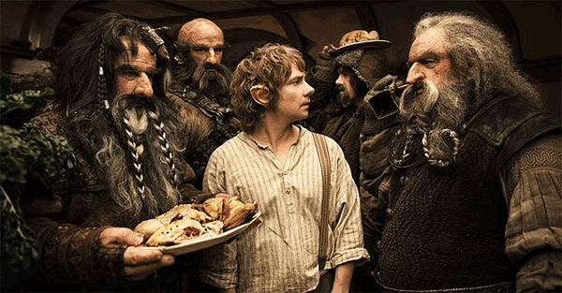  Peter Jackson, regisseur van die Lord of the Rings-trilogie, neem ons terug na Middle Earth met The Hobbit: An Unexpected Journey – die eerste deel van ’n trilogie gebaseer op JRR Tolkien se gewilde kinderboek The Hobbit. (ouderdomsbeperking 10 G) | WOLWEDANS IN DIE SKEMER  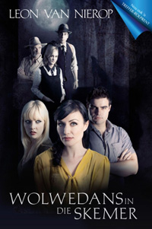  Onheilspellend. Dit is ’n goeie beskrywing vir Wolwedans. Die creepy musiek, die skelm kyke, die duistere geheimpies, en die verdomde hadidas! Ek was effe benoud toe ek halfpad deur die film besef ek is alleen in die teater ..  (ouderdomsbeperking 16 SG)
[Uit: www.litnet.co.za/Category/vermaak/film/resensies-film‎]

1.15 Watter fliek sal kleiner kinders sowel as grootmense kan kyk? (1)

1.16 Wie is die regisseur van “The Hobbit”? (1)

1.17 Wie het die boek “The Hobbit” geskryf? (1)

1.18 Watter een van die twee flieks is ‘n Afrikaanse fliek? (1)

1.19 Watter een van die flieks sal ‘n mens kan bang maak? (1)

1.20 Haal een woord uit die resensie aan om jou antwoord in 3.5 te bewys. (1)
[6]
TOTAAL AFDELING A: 30

AFDELING B: OPSOMMING

VRAAG 2

- Som sewe (7) WENKE om fiks te bly, in SEWE sinne op.
- Skryf die wenke PUNTSGEWYS neer.
- Nommer die sinne van 1 tot 7.
- Jou opsomming mag nie langer as 60 woorde wees.
- Dui die korrekte getal woorde aan die einde van die opsomming aan.

TEKS D
WENKE HOE OM FIKS TE BLY

OEFENINGE bou jou uithouvermoë. Dit versterk jou spiere en maak hulle doeltreffender en beweegliker. Omdat jy energie verbrand, help dit jou ook om jou gewig laag te hou.

Om fiks te bly, versterk jou hart en verbeter jou bloedsomloop. Dit help jou longe om hul werk behoorlik te doen en verhoog die volume suurstof wat hulle inneem.


Oefeninge rek boonop jou gewrigte en hou jou soepel. Gereelde oefeninge laat jou verstandelik goed voel: jy voel meer positief, verfris, aktief en vol vertroue. Dit stimuleer die brein om chemikalieë—sogenaamde endorfien—vry te stel wat ’n gevoel van behaaglikheid by jou skep. Oefeninge kan ’n mens dus help om ontslae te raak van spanning en depressie.

Dis nie nodig om ’n Olimpiese atleet soos Michael Phelps te wees om fiks te bly nie. Om net ’n draaitjie in die tuin te loop, is egter ook nie genoeg nie. Die minste waarna jy moet mik, is drie halfuur-sessies per week, waarin jy jou hartklop moet laat versnel en jou asemhaling dieper laat word.
Gewilde vorms van oefening is hardloop, fietsry, swem, gimnastiek, aërobiese oefeninge en sporte soos rugby, sokker, hokkie en tennis. Om met ’n flink pas te loop, is ook goed vir jou.
[Uit: www.mieliestronk.com/gesondheid]
TOTAAL AFDELING B: 10

EN

AFDELING C: TAAL

VRAAG 3

Bestudeer die volgende prent en beantwoord die vrae:
TEKS E
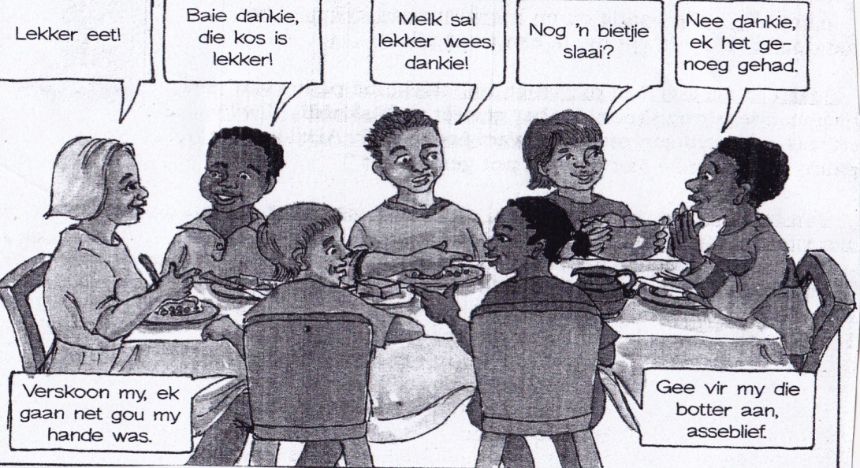
(Uit: Nuwe Afrikaans Sonder Grense, Graad 10, bl.14).

Voltooi die volgende woordstrukture. Skryf net die antwoord neer:

Goeie maniere aan tafel is belangrik. Dit is nou tyd om te eet. Almal sit 3.1 (op/aan) tafel. Die hele 3.2 (familie/gesin) eet lekker. As iemand nie baie kos wil hê nie vra hy vir 3.3 (meer / minder) kos. Die klein kind wil sy 3.4 (hande) gaan was voor sy kom eet. “Gee vir my 3.5 (asseblief / verskoon) die botter aan”, vra Thabo. “Ek wil 3.6 (meer) kos hê,” vra John? As jy klaar geëet het sal jy sê: “Ek is 3.7 (vol), dankie.” Daar is 3.8 (seve/sewe) mense aan tafel. Gee vir my die botter aan 3.9 (asseblief). Almal het 3.10. (lekker) geëet. Hulle skep nagereg 3.11 (in / op) die bord terwyl Lerato 3.12 (sy / haar) lepel laat val. Tel op 3.13 (jou / dit) lepel, Lerato sodat ons lekker kan eet. Môre kry ons nie 3.14 (nagereg / poeding) nie. Die 3.15 (kind) het genoeg geëet en wil op hul 3.16 (bed) gaan slaap. Hulle weet hulle moet nog huiswerk 3.17 (doen / maak) voor 3.18 (môre / more) en dat 3.19 (Mevrou) baie 3.20 (kwaad) is. (20)

3.1 | Kies die korrekte voorsetsel | 3.11 | Kies die korrekte voorsetsel
3.2 | Kies die korrekte woord | 3.12 | Kies die korrekte voornaamwoord
3.3 | Kies die korrekte woord | 3.13 | Kies die korrekte woord
3.4 | Gee die verkleinwoord | 3.14 | Kies die korrekte woord
3.5 | Kies die korrekte woord | 3.15 | Gee die meervoud
3.6 | Gee die antoniem | 3.16 | Gee die verkleinwoord
3.7 | Gee die sinoniem | 3.17 | Kies die korrekte woord
3.8 | Kies die korrekte spelling | 3.18 | Kies die korrekte spelling
3.9 | Gee die afkorting | 3.19 | Gee die afkorting
3.10 | Gee die vergrotende trap. | 3.20 | Gee die korrekte vorm van die woord

EN

VRAAG 4
Bestudeer die volgende prent oor die honger man en beantwoord die volgende vrae:

TEKS F
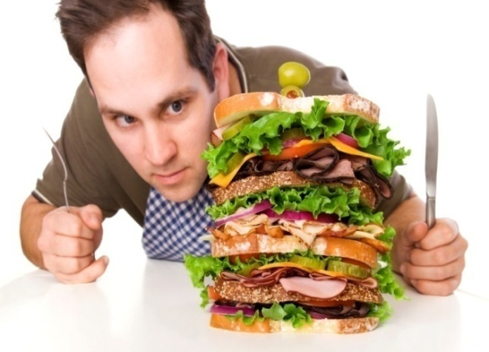

(uit: http://life.dailyburn.com/diet-and-nutrition/eat-more-exercise-less/)

Voltooi die volgende idiome. Skryf net die antwoord neer. Kies jou antwoord uit die volgende: (lekker, honger, smaak, honger, geëet).

IDIOOM | BETEKENIS
4.1 Met lang tande eet | a) Jy is nie ……………. nie. (1)
4.2 As die muis dik is, is die meel bitter. | b) As jy genoeg …………….. het, is die kos nie meer vir jou……………….. nie. (2)
4.3 Jou maag skree van die honger | c) Jy is baie ……………. (1)
4.4 Honger is die beste kok. | d) As jy honger is, ……………. alles lekker  (1).
(5)
VRAAG 5
Skryf die sinne oor maar begin soos aangedui:

TEKS G
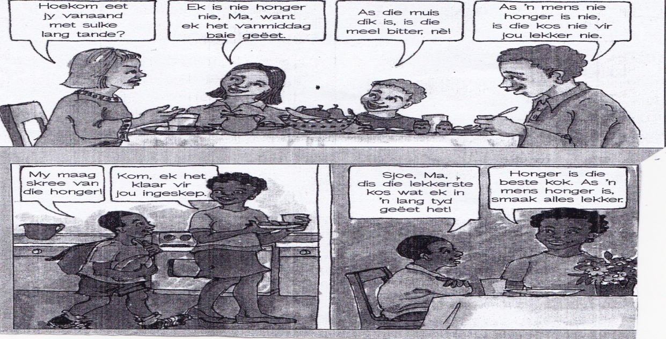
(Uit: Nuwe Afrikaans Sonder Grense, Graad 10, bl.18).

5.1 “Hoekom eet jy vanaand met sulke lang tande?”
Ma vra …………………………. (2)
5.2 Ek is nie honger nie.
Gister ………………………….. (2)
Rangskik die volgende sin in die korrekte volgorde
5.3 Lekker, kos gegee vir het Ma hulle. (2)
Skryf die volgende sin in die toekomende tyd.
5.4 Honger is die beste kok. (1)
Skryf die volgende sin in die ontkennende vorm
5.5 My maag skree van die honger (2)
Verbind die sinne met (omdat)
5.6 Ek is nie honger nie. Ek het vanmiddag baie geëet. (2)
Skryf die sinne oor maar begin soos aangedui:
5.7 Die kos is vir my lekker.
Nee, ……………..……………………… (2)
5.8 Ek eet lekker kos.
Die volgende dag …………………. (2)
(15)
TOTAAL AFDELING C: 40

AFDELING D: LETTERKUNDE

Beantwoord vrae uit 2 kortverhale.

VRAAG 6
VRAAG 7
(20 x 2 = 40)
TOTAAL AFDELING D: 40
GROOTTOTAAL = 120

AFRIKAANS TWEEDE ADDISIONELE TAAL
MEMORANDUM: VRAESTEL 1(a)
TAAL IN KONTEKS
GRAAD: 10
PUNTE: 120 (Letterkunde-antwoorde (AFDELING D) van 40 punte is nie ingesluit nie)
TYD: 2½ uur

ASSESSERINGSRIGLYNE

AFDELING A: LEESBEGRIP

- Geen penalisering vir spel- en taalfoute nie.
- Sien elke keer slegs die eerste sin of feit na.
- Indien die leerder woorde uit ŉ ander taal gebruik, word daardie vreemde woord geïgnoreer.
Indien die antwoord sonder daardie vreemde woord sinvol is, word die leerder NIE GEPENALISEER NIE.
Indien die vreemde woord in die antwoord vereis word, is dit aanvaarbaar.
- Aanhalings uit die leesstuk:
Vrae wat aanhalings uit die leesstuk verg, word NIE GEPENALISEER indien die aanhalingstekens ontbreek NIE
- Een-woord-antwoorde:
Indien die leerder ŉ vol sin gee, is dit korrek MITS die korrekte woord onderstreep of op een of ander wyse uitgelig word.
- Ja/Nee-vrae:
Geen punte word vir Ja/Nee toegeken nie.
Die rede of motivering moet korrek wees.
- Waar/Onwaar-vrae:
Waar/Onwaar is korrek = √
plus die rede/motivering/aanhaling is KORREK = √
Waar/Onwaar is korrek = √
maar die rede/motivering/aanhaling is VERKEERD = X
Waar/Onwaar is verkeerd = x
Die rede/motivering/aanhaling is VERKEERD/ONTBREEK = X
ongeag of dit die KORREKTE rede/motivering/aanhaling is
- Meervoudigekeuse-vrae:
Slegs die regte letter gegee √
Slegs die regte antwoord, sonder die betrokke letter √
Volsin gegee met regte antwoord in √
- Oop vrae:
Rede/motivering KORREK = √
Geen punt toegeken vir JA/NEE/EK STEM SAAM/EK STEM NIE SAAM NIE.

VRAAG 1

  - Rook (1)
  - skade aan asemhalingstelsel
afhanklikheid van nikotien
risiko van drank en dwelmmisbruik.
(enige twee – skryf hele sinsnede neer vir ‘n punt) (2)
  - D – volwassenes regdeur hul lewe sal rook. (1)
  - Hulle kan nie meer soveel doen as voorheen nie, en
Hulle kan nie meer so lank aanhou met ‘n taak nie. (2)
    - ONWAAR (1)
    - Wat ‘n mens meer bekommer is dat die groei van die jong longe benadeel word. (1)
  - ‘n Roker (1)
  - Hoes
Asemhalingsiektes (2)
  - Gebruik alkohol
Daggarokery
Bakleiery (3)
  - Depressie (1)[15]
1.9 a – Vodacom (1)
1.10 Motorola
Nokia
Samsung (3)
1.11 169,60 p.m. (1)
Kontrak van 24 maande (1)
1.12 Nokia 2600 (1)
1.13 Samsung E340 (1)
1.14 gratis (1)[9]

1.15 The Hobbit (1)
1.16 Peter Jackson (1)
1.17 JRR Tolkin (1)
1.18 Wolwedans in die Skemer (1)
1.19 Wolwedans in die skemer (1)
1.20 benoud (1)[6]
TOTAAL AFDELING A: 30

AFDELING B: OPSOMMING

ALGEMEEN:
SKRYF DIE PUNTE SOOS VOLG NEER (horisontaal/vertikaal)

Feit 7
Taal 3
= 10

KEN DIE TAALPUNTE SÓ TOE

Die hoofgedagte kan in ŉ volsin of in ŉ sinsnede aangebied word, solank dit sinvol is.  1-3 feite korrek  4-5 feite korrek  6-7 feite korrek | PUNTE  1  2  3

LET WEL

Formaat:
- Selfs indien die opsomming in die verkeerde formaat aangebied word, moet dit geassesseer word.
- Leerders word nie gepenaliseer indien die opsomming in die verkeerde formaat aangebied is nie.
Woordtelling:
- Nasieners tel die getal woorde indien dit te lank lyk.
- Indien die leerder se opsomming te lank is (meer as 60 woorde) word 5 ekstra woorde toegelaat en die res van die opsomming word nie nagesien nie.
- Geen punte word afgetrek indien die leerder nalaat om die getal woorde wat gebruik is aan te dui nie.
- Indien die opsomming minder as die voorgeskrewe woorde bevat (minder as 50), maar dit bevat al die hoofgedagtes, word die leerder nie gepenaliseer nie.

ALGEMEEN
- Indien die leerder die opsomming in paragraafvorm aanbied word die eerste 7 sinne (eerste 65 woorde) van hierdie paragraaf nagesien.
- Lees die hele opsomming om ŉ geheelindruk van die opsomming te kry.
- Beplanning is nie nodig nie.
- Indien rofwerk/beplanning gedoen word, let op die volgende;
- Indien die beplanning in potlood aangebied word, word dit as rofwerk beskou en die tweede aanbieding word nagesien.
- Indien die eerste poging in pen aangebied word, word daardie poging as die finale antwoord beskou.
- Indien daar 2 feite in een sin gegee word, word slegs die eerste feit nagesien.
- Direkte aanhalings is toelaatbaar.
- Leerders hoef nie ŉ TITEL te verskaf nie.
- indien afkortings in die opsomming voorkom, word elke afkorting getel volgens die getal woorde wat dit voorstel, byvoorbeeld d.w.s. = 3 woorde.

VRAAG 2: WENKE OM FIKS TE BLY

Wenke om fiks te bly |  | Woorde
1 | Oefening maak jou spiere sterk en beweegliker. | 7
2 | Dit versterk jou hart en verbeter jou bloedsomloop. | 8
3 | Oefening rek jou gewrigte en sal jou soepel hou. | 9
4 | Oefening laat jou meer positief en verfris voel. | 9
5 | Jy is ook meer aktief en vol selfvertroue. | 8
6 | Dit stimuleer die brein om endorfien vry te stel. | 9
7 | Oefening help jou om van spanning en depressie ontslae te raak. | 11
 | GETAL WOORDE | 60
(Onthou, dit is slegs ‘n voorbeeld van die opsomming. Gebruik asseblief u eie oordeel.)

Onthou, die leerders is in Graad 10. Hulle is nog in ‘n leerproses. Moet dus nie te streng wees soos met Graad 12 – leerders nie.
TOTAAL AFDELING B: 10

VRAAG 3 – TAALSTRUKTURE EN -KONVENSIES

Spelling moet korrek wees om ŉ punt te verdien.

Vraag | Assesseringsriglyne | Punt | Vraag | Assesseringsriglyne | Punt
3.1 | aan | 1 | 3.11 | in | 1
3.2 | gesin | 1 | 3.12 | haar | 1
3.3 | minder | 1 | 3.13 | jou | 1
3.4 | handjies | 1 | 3.14 | nagereg | 1
3.5 | asseblief | 1 | 3.15 | kinders | 1
3.6 | minder | 1 | 3.16 | bedjie | 1
3.7 | versadig | 1 | 3.17 | doen | 1
3.8 | sewe | 1 | 3.18 | more | 1
3.9 | asb. | 1 | 3.19 | Mev. | 1
3.10 | lekkerder | 1 | 3.20 | kwaai | 1
(20)

VRAAG 4 – Idiome
4.1 honger (1)
4.2 kos, lekker (2)
4.3 honger (1)
4.4 smaak (1)
(5)
VRAAG 5 – Sinstrukture

- Wanneer verlede tyd getoets word, moet ge- as EEN WOORD met die werkwoord geskryf word.
- Wanneer die infinitief getoets word, moet te in verbinding met die infinitief as TWEE WOORDE geskryf word.
- Verder tel spelling nie.
- Streekstaal kan nie in ag geneem word nie.
- Indien die opdrag sê dat die kandidaat die sin moet oorskryf, moet die hele sin uitgeskryf word.
5.1 Ma vra hoekom jy vanaand met sulke lang tande eet. (2)
5.2 Gister was ek nie honger nie. (2)
5.3 Ma het vir hulle lekker kos gegee. (2)
5.4 Honger sal die beste kok wees. (1)
5.5 Ma maag skree nie van (die) honger nie. (2)
5.6 Ek is nie honger nie omdat ek vanmiddag baie geëet het. (2)
5.7 Nee, die kos is nie vir my lekker nie. (2)
5.8 Die volgende dag sal ek lekker kos eet. (2)
(15)
TOTAAL AFDELING C: 40

AFDELING D: Letterkunde (40 punte se antwoorde is nie ingesluit nie)
TOTAAL AFDELING D: (20 x 2) = 40
GROOTTOTAAL: 120

AFRIKAANS TWEEDE ADDISIONELE TAAL
VRAESTEL 1(b)
TAAL IN KONTEKS
GRAAD: 10
PUNTE: 120 (Letterkundevrae (AFDELING D) van 40 punte is nie ingesluit nie)
TYD: 2½ uur

INSTRUKSIES EN INLIGTING
Hierdie vraestel bestaan uit VIER afdelings.

- Hierdie vraestel bestaan uit VIER afdelings.

AFDELING A |  | VRAAG 1 | 30 punte
  Leesbegrip
AFDELING B | Opsomming | VRAAG 2 | 10 punte
AFDELING C | Taalstrukture en -konvensies | VRAAG 3-6 | 40 punte
AFDELING D | Letterkunde | VRAAG 7-8 | - punte

- Lees die instruksies noukeurig deur.
- Beantwoord AL die vrae
- Begin ELKE afdeling op ’n NUWE bladsy.
- Nommer die antwoorde korrek volgens die nommeringstelsel wat in hierdie vraestel gebruik is.
- Laat ’n reël oop na elke antwoord.
- Skenk veral baie aandag aan spelling en sinskonstruksie.
- Skryf netjies en leesbaar.

AFDELING A: LEESBEGRIP

VRAAG 1:
TEKS A: TYDSKRIFARTIKEL.

Lees die onderstaande stuk en beantwoord die vrae.

Philemon, die entrepreneur langs die pad.

- Philemon Mmnini se besigheid is so 20km buite Pietersburg langs die R71 op pad na Tzaneen. Hy het net standerd 5, woon in ’n plakkerskamp en noem
homself “’n man wat ’n plan maak om te oorlewe en geluk te sprei oor die aarde.”

- Hy het ’n paar jaar gelede begin om draadkarre uit sy kaia teen die pad te verkoop. En toe hy sien dit werk, brei hy uit. Deesdae verkoop hy ook sandale wat hy uit ou motorbande maak. En dan is daar nog die wyshede-op-sement, kersblakers en blompothouers. Terselfdertyd het hy ’n hok met sement en bottels gebou waarin hy veldmuise aanhou.

- Daar hou deesdae talle besoekers en selfs toerbusse vol buitelandse toeriste by Philemon se plek stil. Hy laat besoekers ook toe om deur sy kaia te stap want dit is soos ’n museum.

- Philemon se winkel, gebou van bottels, sement, klippe en wieldoppe is vandag ’n bekende landmark in Limpopo. En Philemon sê: “Ek is gelukkig. Ek het ’n plan gemaak en ek sien dit werk.”
[Verwerk uit: Wegbreek]

1.1 Wie is die entrepreneur? (1)
1.2 Gee die nuwe naam vir Pietersburg. (1)
1.3 1.3.1 Het Philemon opleiding om ’n besigheid te bestuur?
Skryf JA of NEE. (1)
1.3.2 Gee ’n rede vir jou antwoord. (1)
1.4 Kies die KORREKTE antwoord.
’n Plakkerskamp is …

A ’n kamp vir vlugtelinge.
B ’n kamp vir weeskinders.
C mense wat in tydelike geboue bly.
D mense wat kamp vir die vakansie. (1)
1.5 Wat noem hy homself. Noem EEN. (1)
1.6 Hoe het Philemon sy besigheid begin? (1)

1.7 Kies ’n woord uit KOLOM B om by ’n verduideliking in KOLOM A te pas. Skryf
slegs die letter (A – E) langs die vraagnommer (1.7.1 – 1.7.4) neer.

KOLOM A | KOLOM B
1.7.1 Buiteland | A Graad 7
1.7.2 Museum | B Slim
1.7.3 Hok | C Gebou vir bewaring van oudhede.
1.7.4 Standerd 5 | D Buite Suid-Afrika.
 | E Beskutting vir diere.
(4)

1.8 Philemon bly nie in ’n groot duur huis nie. Haal EEN woord uit die teks wat
dit sê. (1)
1.9 Wat is vandag ’n bekende landmerk in Limpopo? (2)
1.10 Waarom is Philemon tevrede met sy lewe? (2)
[16]

TEKS B: ADVERTENSIE.

Lees die onderstaande inligting en beantwoord die vrae.

Sportafrigting |  | * | Hardeware
- ATLETIEK AFRIGTING  Bela-Bela  Desiree se atletiekskool  014 772 334  E-pos: Desiree@gmail.com |  |  | FERDIES VERFSENTRUM  Verskillende kleure verf.  Mookgophong  Tel: 014 736 4737
Herstelwerk |  | * | Wildtuine
Herstel meer as 200 000 stelle per jaar.  Master Care  Almal se TV- en video Herstelman.  Polokwane  Tel: (015) 295 1390  Faks: (015) 295 1399  Schoemanstraat 96 |  |  | Modimolle  Monate Wildtuin  Besoek ons webwerf vir meer besonderhede; www.monate.co.za  Musina  Musina Wildtuin  Percy Fyfe pad  E-pos: musinawildtuin@mweb.co.za
Haarkappers |  | * | Tente Vloere en Mure
Louis Trichardt;  Salon Marinda  Bredastraat 26  015 516 7777 | Lephalale:  Salon Nvance  Sentraal 4  018 768 1467 |  | Polokwane  GAME  015 516 7899  Vra vir bylyn 222 | EH Hassim  Volledige reeks plaaslike en ingevoerde teëls  Sel no: 083 418 3344
Skoonmaakdienste: Molly Mop  Bela-Bela 015 333 3333 |  |  | Skakel INFO 10-11-8  Vir enige inligting  Dink GROEN… Dit is so maklik om te vind.  Aksiemense gebruik die GROENBLADSYE  Gebruik ’n telefoon en bespaar petrol.  24 uur per dag.

1.11 Jou TV-stel is stukkend en moet reggemaak word. Watter nommer sal jy skakel as
jy in Polokwane bly? (1)

1.12 1.12.1 Jy wil volgende jaar Duitsland besoek. Is daar iemand in Limpopo wat jou
Duits kan leer praat?
Skryf JA of NEE (1)
1.12.2 Gee ’n rede vir jou antwoord. (1)

1.13 Jou ouers wil hê dat jy beter in jou atletiek moet doen. By wie kan jy afrigting
ontvang? (1)
1.14 Kies die KORREKTE antwoord. Skryf die vraagnommer (2.4) en die antwoord
neer.

Ingevoerde teëls word ingevoer van:

A Gauteng
B Enige land buite Suid-Afrika
C Botswana
D Enige dorp binne Suid-Afrika (1)

1.15 Noem TWEE adverteerders wat e-pos adresse het? (2)
1.16 Waarom is dit beter om vir die bylyn te vra as om dadelik jou storie te vertel as jy
Game bel? (1)
1.17 1.17.1 Sệ of die volgende stelling WAAR of ONWAAR is:

Master Care werk nog nie baie lank met televisies nie. (1)

1.17.2 Motiveer jou antwoord uit die leesstuk. (1)
1.18 Waarom moet jy volgens die groenbladsye jou telefoon gebruik? (1)
1.19 Wat dink jy is Molly Mop? (1)
1.20 Hoeveel ure per dag kan jy die Groenbladsye bel? (1)
1.21 Wie gebruik die Groenbladsye? (1)
[14]
TOTAAL AFDELING A: 30

AFDELING B: OPSOMMIMG

VRAAG 2: MAAK WISKUNDE MAKLIK.

- In hierdie teks is daar 7 IDEES om iemand wat met wiskunde sukkel te
help. Som hierdie 7 idees op.
- Jou opsomming moet ongeveer 60 woorde wees.
- Die opsomming moet puntsgewys (1-7) opgesom word.
- Skryf die punte onder mekaar neer.
- Skryf die getal woorde onder die opsomming neer.

Wengedagtes

Groepwerk is ’n wenner. Baie kinders verstaan nie dikwels die eerste keer ’n
wiskundeprobleem nie. Stig ’n groep van drie tot vyf kinders wat gereeld saam
wiskunde doen en probleme aanmekaar verduidelik.

Ekstra klasse lewer die beste resultate as ouers betrokke bly. Jy kan dit nie net
aan die onderwyser oorlaat nie. As jy te ongeduldig is met jou kinders en jy besef jy
kan skade doen, vra jou man om te help met wiskunde huiswerk.

Doen elke dag huiswerk. Werk ’n paar keer deur verskillende somme om die werk te
verstaan.

Gebruik gemorspos-advertensies van supermarkte vir wiskunde. Vergelyk pryse of
werk die goedkoopste prys per item uit.

Werk aan die kind se selfbeeld en vertroue in sy vermoëns. Hulle klassifiseer hulself
as dom en wil nie eers probeer nie omdat hulle bang is die klas lag vir hulle.

Kies ’n metode wat vir jou werk en hou daarby. Oefen dit tot jy vertroud is daarmee.

Skryf definisies en reëls neer en plak dit langs die spieël waar jy tandeborsel. Hoe
meer gereeld jy dit sien en herhaal, hoe makliker sal dit word.
TOTAAL AFDELING B: 10
AFDELING C: TAAL

VRAAG 3: WOORDSTRUKTURE

Kyk na die prent hieronder en beantwoord die vrae.

- Volg die instruksies in die regterkantste kolom om die regte antwoorde in die linkerkantste kolom te gee.
- Skryf net die vraagnommer en die KORREKTE antwoord neer.
- Al die antwoorde in hierdie vraag moet KORREK gespel word.
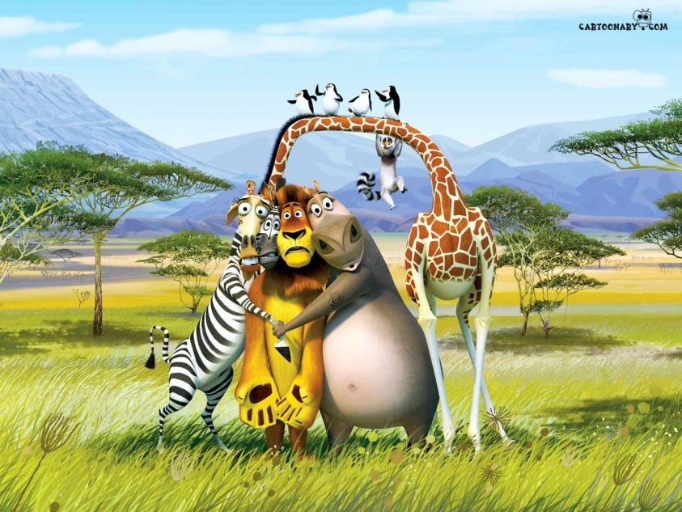

[UIT: CARTOONARY.COM]

Die (3.1 vriend) het in die (3.2 wild+tuin) (3.3 beland/belant). Hulle is (3.4 baie bang) omdat hulle net aan die dieretuin (3.5 gewoondt/gewoond) is. In hierdie plek, is daar vir (3.6 julle/hulle) gesorg en hulle het elke dag kos en water gekry. Hulle hokke is (3.7 skoon) en die leeus, luiperds en jagluiperds is nie gevaarlik nie. Die maats staan styf teen mekaar omdat hulle nie die geluide wat hulle hoor, ken nie. Hulle (3.8 oog) is groot en hulle (3.9 bene) bewe. Japie, die aap, dink dit is (3.10 die/’n) groot grap en hy hang (3.11 aan/om ) kameelperd se nek. Die (3.12 4 ) pikkewyne sing en dans op kameelperd se nek omdat hulle nie bang is nie. Hulle glo Alex, die (3.13 leeumannetjie) sal hulle beskerm. Die leeus is baie (3.14 groot/groter/grootste) as Alex. Seekoei huil want daar is nie slaapplek nie en dit is besig (3.15 om/in) donker te word. Gelukkig sien (3.16 mevrou) Sebra ’n grot en terwyl die windjie waai maak hulle,hulle tuis in die grot. Môre is nog ’n dag. Hopelik is daar iemand wat hulle sal help. | 3.1  3.2  3.3  3.4  3.5  3.6  3.7  3.8  3.9  3.10  3.11  3.12  3.13  3.14  3.15  3.16 | Gee die meervoudsvorm.  Gee die regte vorm.  Kies die korrekte vorm.  Gee die intensiewe vorm.  Gee die korrekte woord.  Kies die regte woord.  Gee ’n antoniem..  Gee die meervoudsvorm.  Gee die verkleiningsvorm.  Kies die regte lidwoord.  Kies die regte voorsetsel.  Skryf voluit in letters.  Gee die teenoorgestelde geslag.  Kies die regte trappe van vergelyking.  Kies die regte voorsetsel.  Gee die afkorting. | 1  1  1  1  1  1  1  1  1  1  1  1  1  1  1  1  [16]

VRAAG 4: SINSTRUKTURE
Kyk na die volgende prent en beantwoord die vrae.



[Uit: Images]

4.1 Verbind die sinne tot een sin.

Elke oggend swem haai. Hy wil ’n vis vang. (want) (1)

4.2 Skryf in die verlede tyd.

Waterskilpad groet vir haai.. (Waterskilpad … vir haai …) (2)

4.3 Skryf in die ontkennende vorm.

Seester glimlag vir haai.
(Seester glimlag …vir haai … ) (2)

4.4 Skryf die sin in die indirekte rede.

Haai sê: ”Ek eet vis ”
(Haai sê vir seester dat …) ` (2)

4.5 Skryf die sin in die toekomende tyd.

Ons swem in die see..
(Môre … in die see…) (2)

4.6 Skryf die infinitief van hierdie sin.

Pasop vir haai!
(Seester waarsku Waterskilpad om vir Haai versigtig … wees.) (1)
4.7 Skryf die sin in die teenwoordige tyd.

Die haai het weggeswem. ( Die haai…) (1)
[11]
VRAAG 5: REDIGERING

Besoek aan ’n kunsmark.

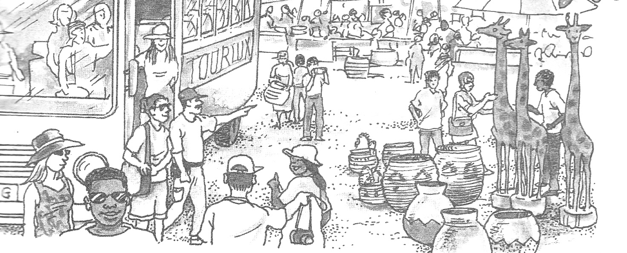

[Uit: Afrikaans Sonder Grense Graad 8]

5.1 Hulle klim (5.1 oor/uit/by) die  bus uit.  - Die toergids (5.2 ken/weet)  waar goeie kunsmarkte is.  5.3 Daar is nie koeldranke te koop.  5.4 Die toergids hy het na die  kameelperde gewys.  5.5 Die vrou het ’n (hoed/hoet) op  haar kop.  5.6 Die bus ry teen 8:30, is dit dan  (half nege/half agt.)  5.7 Die pryse van die stalletjies is nie  baie (duur/dier) nie.  5.8 Die voels kwetter in die bome. | 5.1  5.2  5.3  5.4  5.5  5.6  5.7  5.8 | Kies die regte voorsetsel.  Kies die regte werkwoord.  Verbeter die ontkennings-fout.  Verbeter die taalfout.  Verbeter die spelfout.  Kies die regte woord.  Kies die korrekte word.  Verbeter die spelfout. | (1)  (1)  (1)  (1)  (1)  (1)  (1)  (1)  [8]

VRAAG 6: KYK EN KOMMUNIKEER

Lees die situasie en voer die opdrag uit.

6.1 SITUASIE: Meneer Dawids het vir sy buurvrou pampoene gebring. Die buurvrou
is baie DANKBAAR en gee vir hom tee.

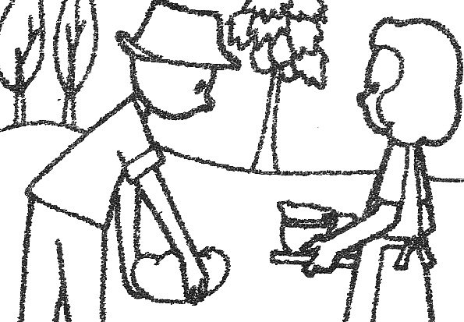

[Uit: Tweedetaalonderrig vandag]

OPDRAG: Skryf die buurvrou se woorde neer as sy vir Meneer Dawids tee gee en hom BEDANK vir die pampoene. Voltooi die sin in ongeveer 10 woorde.

Die buurvrou: Meneer Dawids,… (2)

6.2 SITUASIE: Jannie se maat verjaar en hy is uitgenooi na sy partytjie. Hy vra sy pa
TOESTEMMING om na die partytjie te gaan.
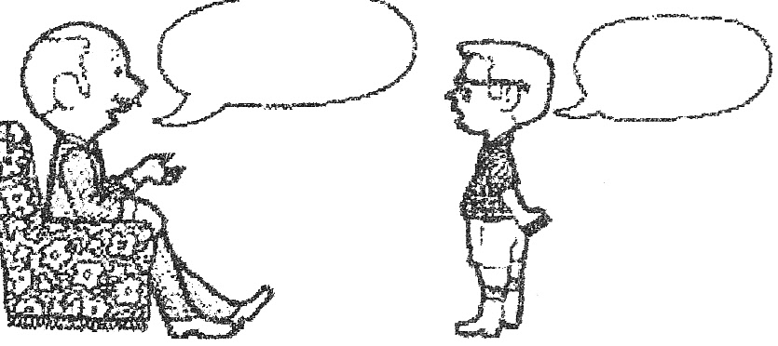

[Uit: Tweedetaalonderrig vandag]

OPDRAG: Skryf Jannie se woorde neer waarin hy TOESTEMMING vra om na die partytjie te gaan. Voltooi die sin in ongeveer 10 woorde.

Jannie: Pa,… (2)
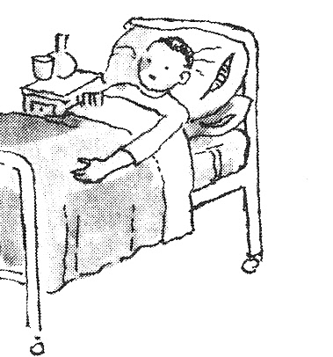

[UIT: Afrikaans Sonder Grense 4]

6.3 SITUASIE: Hlangi kry ’n oproep van sy vriend se ma, Kruhula. Sy sê dat Kruhula
in ’n ongeluk betrokke was.
OPDRAG: Wat sal Hlangi vir Kruhula se ma sê om haar te TROOS.
Kies die KORREKTE antwoord.

A Mevrou, dit is goed dat dit gebeur het, hy is nie versigtig nie
B Jong, hy moet maar sy les leer.
C Weet jy, ek hoop hy word gou beter.
D Mevrou, ek is so jammer, ek weet hy sal gou beter word (1)
[5]

TOTAAL AFDELING C: 40

AFDELING D: LETTERKUNDE

Beantwoord vrae uit 2 kortverhale.

VRAAG 7
VRAAG 8
(20 x 2 = 40)
TOTAAL AFDELING D: 40
GROOTTOTAAL = 120

AFRIKAANS TWEEDE ADDISIONELE TAAL
MEMORANDUM: VRAESTEL 1(b)
TAAL IN KONTEKS
PUNTE: 120 (Letterkunde-antwoorde (AFDELING D) van 40 punte is nie ingesluit nie)
GRAAD: 10
TYD: 2½ uur

ASSESSERINGSRIGLYNE

AFDELING A: LEESBEGRIP

- Geen penalisering vir spel- en taalfoute nie.
- Sien elke keer slegs die eerste sin of feit na.
- Indien die leerder woorde uit ŉ ander taal gebruik, word daardie vreemde woord geïgnoreer.
Indien die antwoord sonder daardie vreemde woord sinvol is, word die leerder NIE GEPENALISEER NIE.
Indien die vreemde woord in die antwoord vereis word, is dit aanvaarbaar.
- Aanhalings uit die leesstuk:
Vrae wat aanhalings uit die leesstuk verg, word NIE GEPENALISEER indien die aanhalingstekens ontbreek NIE
- Een-woord-antwoorde:
Indien die leerder ŉ vol sin gee, is dit korrek MITS die korrekte woord onderstreep of op een of ander wyse uitgelig word.
- Ja/Nee-vrae:
Geen punte word vir Ja/Nee toegeken nie.
Die rede of motivering moet korrek wees.
- Waar/Onwaar-vrae:
Waar/Onwaar is korrek = √
plus die rede/motivering/aanhaling is KORREK = √
Waar/Onwaar is korrek = √
maar die rede/motivering/aanhaling is VERKEERD = X
Waar/Onwaar is verkeerd = x
Die rede/motivering/aanhaling is VERKEERD/ONTBREEK = X
ongeag of dit die KORREKTE rede/motivering/aanhaling is
- Meervoudigekeuse-vrae:
Slegs die regte letter gegee √
Slegs die regte antwoord, sonder die betrokke letter √
Volsin gegee met regte antwoord in √
- Oop vrae:
Rede/motivering KORREK = √
Geen punt toegeken vir JA/NEE/EK STEM SAAM/EK STEM NIE SAAM NIE.
VRAAG 1: TYDSKRIFARTIKEL.

VRAAGNOMMER | ASSESSERINGSRIGLYNE | PUNT | DENKVLAK
1.1 | Philemon Mmnini. | 1 | 1
1.2 | Polokwane | 1 | 2
1.3 1.3.1  1.3.2 | Nee  Hy het standerd 5. | 1  1 | 3
1.4 | C/Mense wat in tydelike geboue bly. | 1 | 2
1.5 | Man wat ’n planmaak om te oorlewe./  Geluk te sprei oor die aarde | 1 | 1
1.6 | Hy het draadkarre uit sy kaia teen die pad verkoop. | 1 | 2
1.7 | D/mense wat van buite Suid-Afrika kom.  C/gebou vir bewaring van oudhede.  E/beskutting vir diere.  A/graad 7 | 1  1  1  1 | 3
1.8 | Kaia | 1 | 1
1.9 | Philemon se winkel wat van bottels,sement,klippe en wieldoppe gebou is. | 2 | 2
1.10 | Hy is gelukkig, Hy het ’n plan gemaak en hy sien dit werk. | 2  [16] | 3

VRAAG 2: ADVERTENSIE.

VRAAGNOMMER | ASSESSERINGSRIGLYNE | PUNT | DENKVLAK
2.1 | 015 295 1390 | 1 | 1
2.2 | 2.2.1 Nee  2.2.2 Daar is geen advertensie/word nie  geadverteer nie. | 1  1 | 3
2.3 | Desiree | 1 | 1
2.4 | B/Enige land buite Suid-Afrika | 1 | 3
2.5 | Musina wildtuin  Desiree se atletiekskool | 1  1 | 1
2.6 | Jy praat direk met die persoon wat tente verkoop. | 1 | 3
2.7 | 2.7.1 Onwaar  2.7.2 Herstel meer as 200 000 stelle per jaar. | 1  1 | 2
2.8 | Bespaar petrol | 1 | 1
2.9 | Besigheid wat huise of kantore skoonmaak/  Skoonmaakdienste | 1 | 2
2.10 | 24 uur | 1 | 1
2.10 | aksiemense | 1  [14] | 1

TOTAAL AFDELING A: 30

AFDELING B: OPSOMMING

ALGEMEEN:
SKRYF DIE PUNTE SOOS VOLG NEER (horisontaal/vertikaal)

Feit 7
Taal 3
= 10

KEN DIE TAALPUNTE SÓ TOE

Die hoofgedagte kan in ŉ volsin of in ŉ sinsnede aangebied word, solank dit sinvol is.  1-3 feite korrek  4-5 feite korrek  6-7 feite korrek | PUNTE  1  2  3

LET WEL

Formaat:
- Selfs indien die opsomming in die verkeerde formaat aangebied word, moet dit geassesseer word.
- Leerders word nie gepenaliseer indien die opsomming in die verkeerde formaat aangebied is nie.
Woordtelling:
- Nasieners tel die getal woorde indien dit te lank lyk.
- Indien die leerder se opsomming te lank is (meer as 60 woorde) word 5 ekstra woorde toegelaat en die res van die opsomming word nie nagesien nie.
- Geen punte word afgetrek indien die leerder nalaat om die getal woorde wat gebruik is aan te dui nie.
- Indien die opsomming minder as die voorgeskrewe woorde bevat (minder as 50), maar dit bevat al die hoofgedagtes, word die leerder nie gepenaliseer nie.

ALGEMEEN
- Indien die leerder die opsomming in paragraafvorm aanbied word die eerste 7 sinne (eerste 65 woorde) van hierdie paragraaf nagesien.
- Lees die hele opsomming om ŉ geheelindruk van die opsomming te kry.
- Beplanning is nie nodig nie.
- Indien rofwerk/beplanning gedoen word, let op die volgende;
- Indien die beplanning in potlood aangebied word, word dit as rofwerk beskou en die tweede aanbieding word nagesien.
- Indien die eerste poging in pen aangebied word, word daardie poging as die finale antwoord beskou.
- Indien daar 2 feite in een sin gegee word, word slegs die eerste feit nagesien.
- Direkte aanhalings is toelaatbaar.
- Leerders hoef nie ŉ TITEL te verskaf nie.
- indien afkortings in die opsomming voorkom, word elke afkorting getel volgens die getal woorde wat dit voorstel, byvoorbeeld d.w.s. = 3 woorde.

VRAAG 2: MAAK WISKUNDE MAKLIK
FEITE
- Werk in groepe om beter te verstaan.(7 woorde)
2. Ekstra klasse werk as jou ouers betrokke is. (8 woorde)
- Jy moet elke dag huiswerk doen. (6 woorde)
- Gemorspos-advertensies werk prakties te oefen. (6 woorde)
- Werk aan jou selfbeeld en jou vermoëns. (7 woorde)
- Kies ’n metode wat jou pas. (6 woorde)
- Plak definisies en reëls waar jy dit sien en memoriseer. (10 woorde)
AANTAL WOORDE = 50
GLOBAAL BEPUNT)
DENKVLAK1: 45%. DENKVLAK 2: 30% DENKVLAK 3: 25 % = 100%
[10]
TOTAAL AFDELING B: 10

AFDELING C: TAALSTRUKTURE EN -KONVENSIES

VRAAG 3: WOORDSTRUKTURE
- Spelling moet korrek wees om ŉ punt te verdien.

VRAAG | ASSESSERINGSRIGLYNE | PUNT | DENKVLAK
3.1 | vriende | 1 | 1
3.2 | wildtuin | 1 | 1
3.3 | beland | 1 | 1
3.4 | doodbang | 1 | 1
3.5 | gewoond | 1 | 2
3.6 | hulle | 1 | 2
3.7 | vuil | 1 | 2
3.8 | oë | 1 | 1
3.9 | beentjies | 1 | 2
3.10 | ’n | 1 | 2
3.11 | aan | 1 | 1
3.12 | vier | 1 | 1
3.13 | leeuwyfie of net wyfie | 1 | 1
3.14 | groter | 1 | 3
3.15 | om | 1 | 2
3.16 | mev. | 1 | 1
 |  | [16]

VRAAG 4: SINSTRUKTURE

- Wanneer verlede tyd getoets word, moet ge- as EEN WOORD met die werkwoord geskryf word.
- Wanneer die infinitief getoets word, moet te in verbinding met die infinitief as TWEE WOORDE geskryf word.
- Verder tel spelling nie.
- Streekstaal kan nie in ag geneem word nie.
- Indien die opdrag sê dat die kandidaat die sin moet oorskryf, moet die hele sin uitgeskryf word.

VRAAGNOMMER | ASSESSERINGSRIGLYNE | PUNT | DENKVLAK
4.1 | Elke oggend swem haai want hy wil ’n vis vang. geen verandering | 1 | 1
4.2 | Waterskilpad het vir haai gegroet. | 2 | 1
4.3 | Seester glimlag nie vir haai nie. | 2 | 1
4.4 | Haai sê vir seester dat hy vis eet | 2 | 3
4.5 | Môre sal ons in die see swem. | 2 | 1
4.6 | Seester waarsku Waterskilpad om vir Haai versigtig te wees. | 1 | 3
4.7 | Haai swem weg. | 1 | 2
 |  | [11]

VRAAG 5: REDIGERING

VRAAGNOMMER | ASSESSERINGSRIGLYNE | PUNT | DENKVLAK
5.1 | uit | 1 | 2
5.2 | weet | 1 | 1
5.3 | Daar is nie koeldrank te koop nie. | 1 | 2
5.4 | Die toergids het na die kameelperde gewys. | 1 | 2
5.5 | hoed | 1 | 1
5.6 | half nege | 1 | 2
5.7 | duur | 1 | 1
5.8 | voëls | 1 | 1
 |  | [8]

VRAAG 6: KRITIESE TAALBEWUSTHEID EN INTERPRETASIE VAN TEKSTE

- Korrekte boodskap, m.a.w. die taalfunksies (bv. verwelkom, bedank, aanbeveel ) is uitgevoer.
- Penaliseer nie vir taal- en spelfoute nie.

VRAAGNOMMER | ASSESSERINGSRIGLYNE | PUNT | DENKVLAK
6.1 | Meneer Dawids, baie dankie vir die pampoen. √ Ek waardeer dit. √  Drink asseblief ’n koppie tee. (Of iets dergeliks.) | 2 | 3
6.2 | Pa, ek is uitgenooi na Danie se partytjie, √ mag ek asseblief gaan. √  (Of iets dergeliks.) | 2 | 3
6.3 | D/ Mevrou, ek is so jammer, ek weet hy sal gou beter word. | 1  [5] | 1

TOTAAL AFDELING C: 40

AFDELING D: Letterkunde (40 punte se antwoorde is nie ingesluit nie)
TOTAAL AFDELING D: (20 x 2) = 40
GROOTTOTAAL: 120

AFRIKAANS TWEEDE ADDISIONELE TAAL
VRAESTEL 2(a)
SKRYF
PUNTE: 80
GRAAD: 10
TYD: 2 uur

INSTRUKSIES EN INLIGTING

1. Hierdie vraestel bestaan uit DRIE afdelings naamlik:
AFDELING A: ’n Opstel (40 punte)
AFDELING B: EEN lang transaksionele teks (20 punte)
AFDELING C EEN kort transaksionele teks (20 punte)
- Beantwoord EEN vraag uit ELKE afdeling.
- Skryf in die taal wat geassesseer word.
- Begin ELKE afdeling op ’N NUWE bladsy.\
- BEPLANNING, REDIGERING EN PROEFLEES:
- Jy moet jou skryfstukke beplan, redigeer en proeflees.
- Gebruik vir jou beplanning, byvoorbeeld ŉ kopkaart, vloeidiagram, sleutelwoorde, ens.
- Doen elke keer beplanning VOORDAT jy die finale produk skryf.
- Dui die beplanning duidelik aan.
- TREK 'N STREEP DEUR DIE BEPLANNING NADAT JY DIE FINALE PRODUK GESKRYF HET.
- Beplan jou tyd so:
AFDELING A: 60 minute
AFDELING B: 30 minute
AFDELING C: 30 minute
- Nommer elke skryfstuk soos wat dit in die vraestel genommer is.
- Skryf die vraagnommer en die titel neer.
- Skryf jou eie titel neer as oor ŉ prent in VRAAG 1.5 skryf.
- Skryf netjies en leesbaar.

AFDELING A: OPSTEL

- Kies EEN van die volgende opdragte en skryf ’n OPSTEL van 150 – 180 woorde.
- Skryf die vraagnommer en die titel van die onderwerp wat jy kies, boaan.

VRAAG 1

1.1 | Leer my ken ....  Skryf ŉ opstel waarin jy meer van jouself vertel.  [Afrikaans Sonder Grense]  Dink aan die volgende:  - Wat jou naam is?  - Hoe jy lyk?  - Wie jou familie is?  - Wat jy alles doen?  - Wat jy eendag wil word?  OF | (40)
  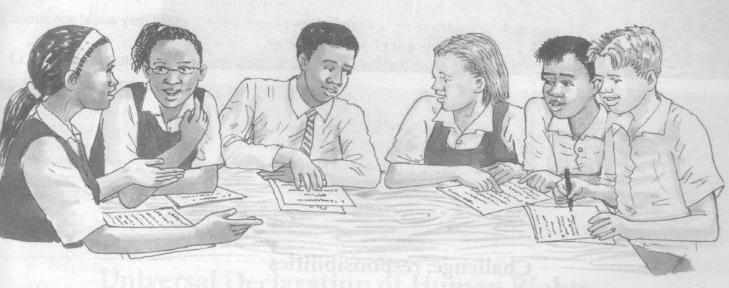

1.2 | Die dag toe ek siek geword het  Skryf 'n opstel van die dag toe jy siek geword het.    [Mozilla Fire Fox]  Dink aan die volgende:  - Watter siekte jy gehad het?  - Hoe jy gevoel het?  - Wat die dokter gesê het?  - Watter medisyne jy gedrink het?  - Wat jou ma alles vir jou gedoen het?  OF | (40)
1.3 | 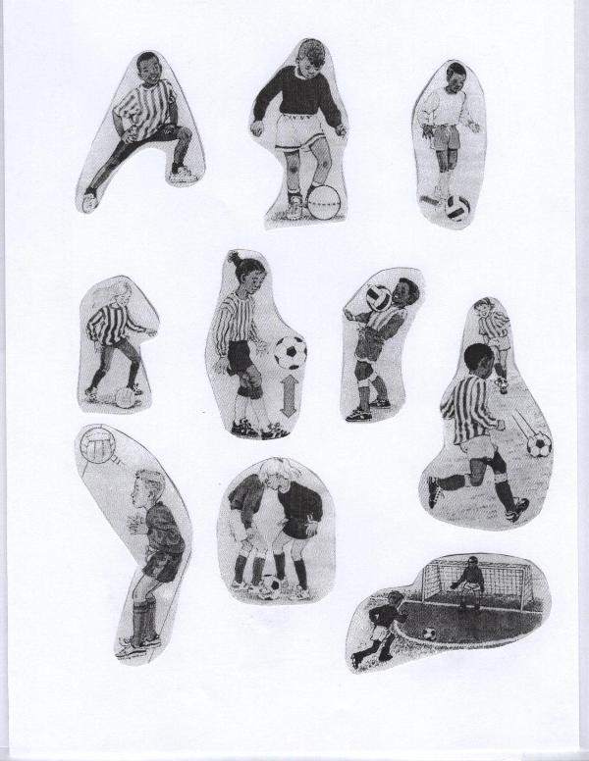  'n Sokkerwedstryd wat ek nooit sal vergeet nie  Jy kyk baie graag sokker. Verlede week het jy na 'n baie mooi wedstryd gekyk. Vertel van die sokkerwedstryd.  Dink aan die volgende:  - Watter wedstryd dit was?  - Wie teen mekaar gespeel het?  - Wat alles gebeur het?  - Wie gewen het?  OF | (40)
1.4 | Die dag toe ek R1000.00 opgetel het    [Mozilla Fire Fox]  Skryf ŉ opstel waarin jy vertel van die dag toe jy R1000.00 opgetel het.  Dink aan die volgende:  - Waar jy die geld opgetel het?  - Wat jy met die geld gedoen? | (40)

1.5 | OF  Kies EEN van die volgende visuele tekste en skryf ŉ opstel daaroor.
1.5.1 | 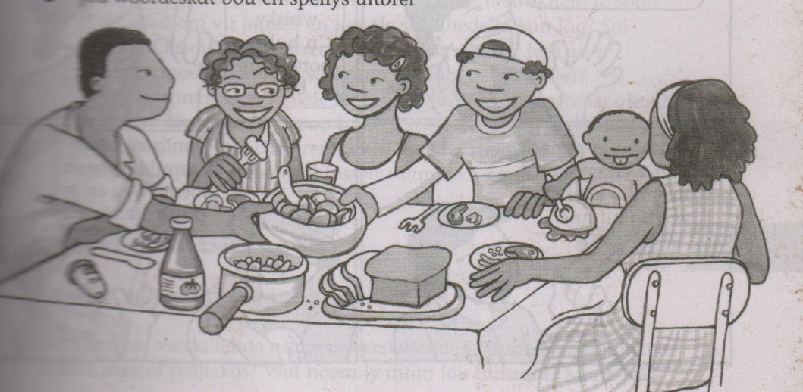  [Afrikaans is lekker graad 10] | (40)
 | OF
1.5.2 | 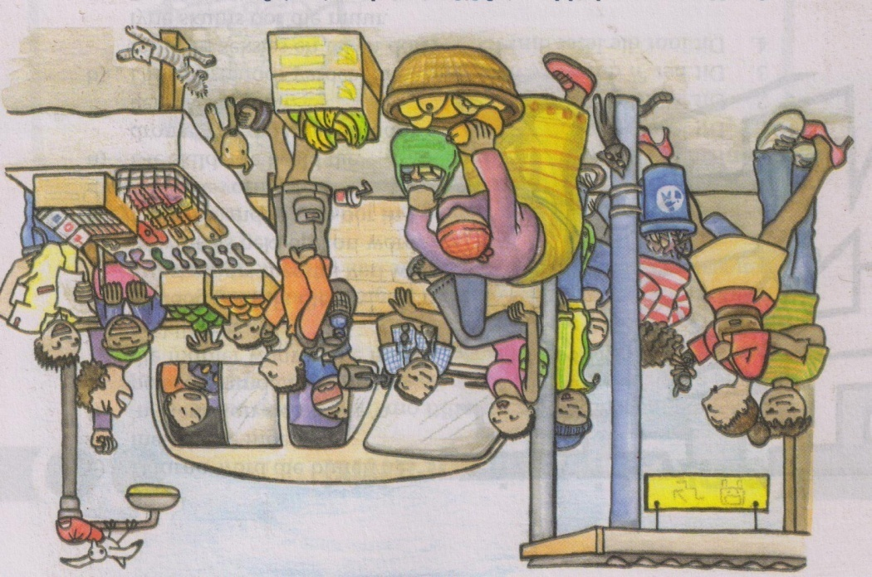  [Afrikaans is lekker graad 10] | (40)
1.5.3 | OF  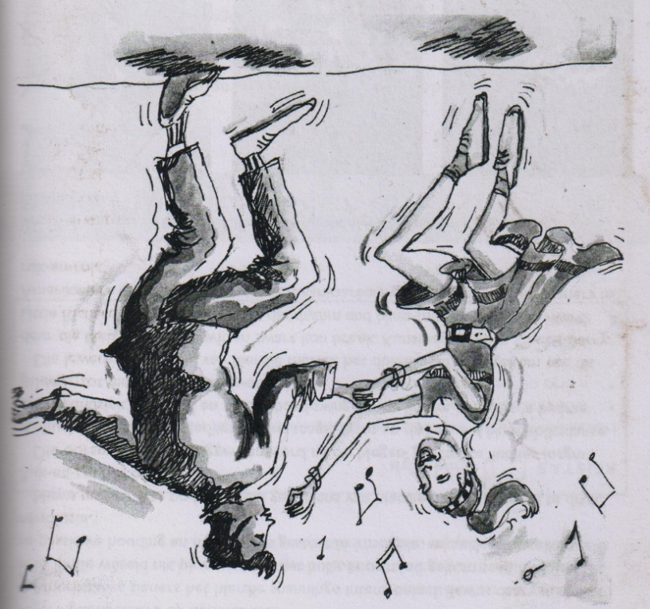  [Afrikaans vir Afrika Graad 12] | (40)
 | TOTAAL Afdeling A: | 40
 | EN
AFDELING B: LANG TRANSAKSIONELE TEKSTE

- Kies EEN van die volgende opdragte.
- Die lengte van die TRANSAKSIONELE TEKS moet 80-100 woorde wees.
- Skryf die vraagnommer en die tipe teks wat jy kies, boaan.
 | VRAAG 2
2.1 | Vriendskaplike brief  Jou onderwyseres het vir jou 'n baie mooi Ubuntu storie vertel.  Skryf 'n VRIENDSKAPLIKE BRIEF aan jou pa en ma en vertel die storie vir hulle.  Dink aan die volgende:  - Wie deel is van die storie (characters)?  - Wat gebeur het?  - Watter les jy geleer het? | (20)
2.2 | OF  Toespraak  Jy het 'n opstelwedstryd gewen en R500.00 gewen.  Skryf die TOESPRAAK wat jy gaan maak nadat jy die prys gekry het.  Dink aan die volgende:  - Wie borg (sponsor) die prys?  - Wie jy almal moet bedank (borge, ouers, onderwyser, maats)?  - Wat jy met die geld gaan doen?  OF | (20)
2.3 | Dialoog  Skryf 'n DIALOOG tussen 'n ma en haar seun oor die skool  Begin die dialoog so:  Ma: Goeiemiddag Thabo. Hoe het dit vandag by die skoolgegaan?  Thabo: Mamma, vandag was 'n baie lekker dag by die skool  Ma: Wat het alles gebeur?  Thabo: ...... | (20)
 | TOTAAL AFDELING B: | (20)
EN

AFDELING C: KORT TRANSAKSIONELE TEKSTE

- Kies EEN van die volgende opdragte.
- Die lengte van die KORT TRANSAKSIONELE TEKS moet 50 – 80 woorde wees.
- Skryf die vraagnommer en die tipe teks wat jy kies, boaan.
 | Vraag 3
3.1 | Instruksies  Jy wil 'n maat leer om sokker te speel.  Skryf TIEN instruksies vir die maat neer.  Dink aan die volgende:  - Hoeveel mense sokker speel?  - Wat die reëls van sokker is?  OF | (20)
3.2 | POSKAART  ’'n Persoon wat jou rolmodel is, het die skoolbesoek.  Skryf 'n POSKAART aan jou ouers en vertel van jou rolmodel.  Dink aan die volgende:  - Wie jou rolmodel is?  - Wat jy by jou rolmodel geleer het?  Teken die volgende poskaart oor in jou eksamenboek en beantwoord die poskaart dan. | (20)
  Skryf die poskaart hier | Adres van jou ouers
3.3 | OF  UITNODIGING  Maak 'n UITNODIGINGSKAARTJIE waarin jy jou maats na jou sestiende verjaarsdag nooi.  Dink aan die volgende:  - Wanneer die partytjie is?  - Waar die partytjie is?  - Hoe laat die partytjie begin?  - Watter klere almal moet aantrek?  - Wat daar te ete sal wees?  - Hoe laat die partytjie klaar sal wees? | (20)
 | TOTAAL AFDELING C:  GROOTTOTAAL: | 20  80

AFRIKAANS TWEEDE ADDISIONELE TAAL
VRAESTEL 2(b)
SKRYF
PUNTE: 80
GRAAD: 10
TYD: 2 uur

INSTRUKSIES EN INLIGTING

1. Hierdie vraestel bestaan uit DRIE afdelings naamlik:
AFDELING A: ’n Opstel (40 punte)
AFDELING B: EEN lang transaksionele teks (20 punte)
AFDELING C EEN kort transaksionele teks (20 punte)
- Beantwoord EEN vraag uit ELKE afdeling.
- Skryf in die taal wat geassesseer word.
- Begin ELKE afdeling op ’N NUWE bladsy.\
- BEPLANNING, REDIGERING EN PROEFLEES:
- Jy moet jou skryfstukke beplan, redigeer en proeflees.
- Gebruik vir jou beplanning, byvoorbeeld ŉ kopkaart, vloeidiagram, sleutelwoorde, ens.
- Doen elke keer beplanning VOORDAT jy die finale produk skryf.
- Dui die beplanning duidelik aan.
- TREK 'N STREEP DEUR DIE BEPLANNING NADAT JY DIE FINALE PRODUK GESKRYF HET.
- Beplan jou tyd so:
AFDELING A: 60 minute
AFDELING B: 30 minute
AFDELING C: 30 minute
- Nommer elke skryfstuk soos wat dit in die vraestel genommer is.
- Skryf die vraagnommer en die titel neer.
- Skryf jou eie titel neer as oor ŉ prent in VRAAG 1.5 skryf.
- Skryf netjies en leesbaar.

AFDELING A: OPSTEL

- Kies EEN van die volgende opdragte en skryf ’n OPSTEL van 150 – 180 woorde.
- Skryf die vraagnommer en die titel van die onderwerp wat jy kies, boaan.

VRAAG 1

1.1 | My gunsteling onderwyser ...    [Google Clipart) [Google Images]  Dink aan die volgende:  - Wie hy/sy is?  - Hoe hy/sy lyk?  - Wat is sy/haar eienskappe?  - Watter rolmodel is hy/sy vir jou?  OF | (40)

1.2 My fantastiese vakansie…

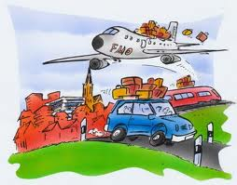
[Google Images]
(40)
Dink aan die volgende:
- plek
- reis
- pret/aktiwiteite
- vriende
- kos/lekkernye
- weer
- terugreis

1.3 ŉ Spesiale dag by my skool



[Google Images]
(40)
Dink aan die volgende:
- Wat die hoof as geskenk ontvang het?
- Hoe die rekenaarsentrum geopen is?
- Hoe daar fees gevier is?
- Watter nut die rekenaarsentrum het?
- Wat jy alles op die rekenaar gedoen het?

1.4 ŉ Dapper daad

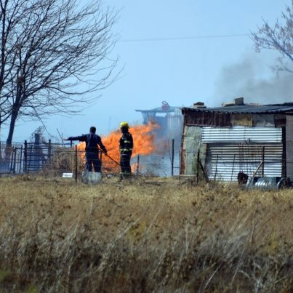
[Google Images]
(40)
Dink aan die volgende:
- Watter gevaar was daar?
- Wie was in gevaar?
- Wat jy gedoen het om die persoon se lewe te red?
- Hoe jy gevoel het?
OF

1.5 Kies EEN van die volgende visuele tekste en skryf ŉ opstel daaroor

1.5.1
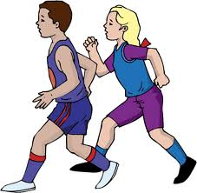
[Google Images]
(40)
OF
1.5.2



[Google Images]
(40)
OF

1.5.3



[Google Clipart]
(40)
TOTAAL AFDELING A: 40

EN

AFDELING B: LANG TRANSAKSIONELE TEKSTE

- Kies EEN van die volgende opdragte.
- Die lengte van die TRANSAKSIONELE TEKS moet 80-100 woorde wees.
- Skryf die vraagnommer en die tipe teks wat jy kies, boaan.
VRAAG 2
Vriendskaplike brief  Jou vriend/ vriendin het jou gehelp om jou Wiskunde probleme op te los.  Skryf ŉ VRIENDSKAPLIKE BRIEF aan jou vriend/ vriendin waarin jy jou waardering (appreciation) uitspreek vir sy/ haar vriendskap.  Dink aan die volgende:  - Waarmee jou vriend/vriendin jou gehelp het?  - Watter goeie eienskappe hy/sy het?  - Wat sy/haar vriendskap vir jou beteken? | (20)
OF  Toespraak  Jou dorp het die prys gewen as Toerismedorp van die Jaar.  Skryf die TOESPRAAK wat jy gaan lewer tydens die toekenning van die prys.  Dink aan die volgende:  - Wie borg (sponsor) die prys?  - Wie jy almal moet bedank (borge, inwoners, munisipaliteit)?  - Wat die prys vir die dorp gaan beteken?  OF | (20)
Dialoog  Skryf ’n DIALOOG tussen jou en jou oupa/ouma oor die nuwe hoërskool waarheen jy nou gaan.  Begin die dialoog so:  Oupa/Ouma: Goeiemiddag Thabiso. Hoe lyk jou nuwe hoërskool?  Thabiso: Middag Oupa/Ouma, My nuwe skool is baie groter en netjieser as my ou skool.  Oupa/Ouma: ...  Thabiso: ... | (20)
TOTAAL AFDELING B: | (20)
EN

AFDELING C: KORT TRANSAKSIONELE TEKSTE

- Kies EEN van die volgende opdragte.
- Die lengte van die KORT TRANSAKSIONELE TEKS moet 50 – 80 woorde wees.
- Skryf die vraagnommer en die tipe teks wat jy kies, boaan.
Vraag 3

INSTRUKSIES  Kies ŉ speletjie.  Skryf TIEN instruksies vir jou maat neer hoe om die speletjie te speel.  Dink aan die volgende:  - Hoeveel mense die speletjie moet speel?  - Wat die reëls van die speletjie is?  OF | (20)
DAGBOEKINSKRYWING  Jy was in die wildtuin en het groot vir ŉ dier geskrik.  Skryf nou ‘n DAGBOEKINSKRYWING van 50 – 80 woorde oor wat gebeur het in die wildtuin.  Dink aan die volgende:  - Watter dier jou laat skrik het?  - Wat het die dier gedoen?  - Wat het jy gedoen?  - Hoe het jy gevoel?  OF  PLAKKAAT  Jou provinsie gaan ŉ Toerismedorp-van-die-jaar-kompetisie hou.  Maak ’n plakkaat om die kompetisie te adverteer.  Dink aan die volgende:  - Waar en wanneer gaan die kompetisie gehou word?  - Wie gaan die borge wees?  - Hoeveel is die inskrywingsgeld?  - Watter pryse kan gewen word?  - Wat sal dit beteken vir die dorp wat wen? | (20)  (20)
TOTAAL AFDELING C:  GROOTTOTAAL: | 20  80

AFRIKAANS TWEEDE ADDISIONELE TAAL
MEMORANDUM: VRAESTEL 2(a) & 2(b)
SKRYF
GRAAD: 10
PUNTE: 80
TYD: 2 uur

ALGEMEEN
1. Gebruik die rubrieke in die assesseringsriglyne.

Bylaag A: Vraag 1 - Opstel

Bylaag B: Vraag 2.1 - Vriendskaplike Brief
Vraag 2.2 - Toespraak
Vraag 2.3 - Dialoog

Bylaag C: Vraag 3.1 - Instruksies
Vraag 3.2 - Poskaart (2a) Dagboekinskrywing (2b)
Vraag 3.3 – Uitnodiging (2a) Plakkaat (2b)
2. Bestudeer hierdie rubrieke baie deeglik. Let veral daarop dat
beplanning, formaat, redigering en struktuur by die rubrieke ingesluit is.
3. As ŉ onderwerp misgetas is, word die leerder se antwoordeboek na die senior nasiener verwys. Die leerder moet volgens die rubrieke baie laag op inhoud aangeslaan word.
4. Indien daar twyfel oor ŉ onderskeidingskandidaat se skryfstuk(ke) bestaan, moet dit eweneens met die senior nasiener bespreek word.
5. Indien ŉ skryfstuk grootliks uit die vraestel saamgeflans word of dele van
opdragte uit die vraestel word net so oorgeskryf sal die skryfstuk nie logies opeenvolg nie en die leerder ontvang dan geen punte nie. Kommentaar sal wees: Nie eie werk nie/Saamgeflans.
6. Die nasiener moet die voorgeskrewe nasiensimbole (bl. 3) gebruik by die
nasien van ŉ skryfstuk. Om net strepe te trek is ONAANVAARBAAR.
- By skryfstukke wat te lank is, word die maksimum lengte nagesien en ŉ streep
deur die res getrek.
8. Riglyn by die afwyking van die voorgeskrewe lengte by skryfstukke.
Afdeling | Amper korrek | Te kort / te lank | Heeltemal te kort / te lank
Afd. A: Opstel  150 – 180 woorde | 140 – 149  18 – 190 | 131 – 139  191 – 200 | Minder as 131  Meer as 200
Afd. B: Lang transaksionele teks  80 – 100 woorde | 113 – 119  151 – 157 | 106 – 112  158 – 164 | Minder as 106  Meer as 164
Afd. C: Kort  transaksionele teks  50 – 80 woorde | 45 – 49  81 – 85 | 40 – 44  85 – 90 | Minder as 40  Meer as 90
9. Indien die beplanning ontbreek word die leerder met EEN punt in die
geselekteerde kode gepenaliseer, Dui onderaan die skryfstuk aan: Beplanning ontbreek
10. Vraag 1.5
- Indien die titel en inhoud nie ooreenstem nie moet die titel geïgnoreer word. Die rubriek maak nie voorsiening vir sodanige penalisering nie.
- Die onderwerpe kan verhalend of beskrywend wees. Die prente dien slegs as prikkels.

SIMBOLE/TEKENS BY DIE NASIEN

Die volgende simbole/tekens behoort gebruik te word:
VERDUIDELIKING | SIMBOOL | BESKRYWING
Woordorde | ( . . . ) | Hakies
Spelfout | = | Twee kort strepies onder ŉ woord
Woordkeuse | / | Haal met ŉ streep deur
Tydfoute | T (in die kantlyn) | Hoofletter T
Woord(e) weggelaat | ^ | Weglaatteken
Taalfoute | _____ | Enkelstreep onder die taalfout
Paragraafindeling | // | Dubbele skuinsstreep
Paragraaf is een lang, lomp sin | [ | Begin van ŉ nuwe sin
Woorde uit ander tale/ *niefunksionele/ vreemde woorde  *Standaardafrikaans bly die norm. Gebruiksafrikaans moet vermy word. Aanvaar terme waarvoor Afrikaans nog nie ekwivalente het nie.  Aanvaar ook gemotiveerde Afrikaanse streekswoorde/  streekuitdrukkings. | X | Trek ŉ X oor die verkeerde woord.
Erkenning van taaljuweeltjies | (bo die woord) | Regmerkie bokant goeie taalgebruik, idees of uitdrukkings.
Herhaling | hh (in die kantlyn) | Dubbele hh
Onduidelik/onverstaanbaar | ∫ (in die kantlyn) | Kronkelstreep
Saamgeflans uit vraestel | Vr (in die kantlyn) | Hoofletter V kleinletter r
Punktuasie | O | Omkring

NEERSKRYF VAN PUNTE

1. Gebruik die korrekte rubriek vir elke tipe skryfstuk.
2. Assesseer die kandidaat se skryfstukke na aanleiding van die
sewe KODES volgens:

Afdeling A:  Afdeling B:  Afdeling C: | INHOUD en BEPLANNING (24 punte), TAAL, STYL en REDIGERING (12 punte) en STRUKTUUR (4 punte).  INHOUD, BEPLANNING en FORMAAT (12 punte) en TAAL, STYL en REDIGERING (8 punte).  INHOUD, BEPLANNING en FORMAAT (12 punte) en TAAL, STYL en REDIGERING (8 punte).

3. Evalueer eers hoe goed, gemiddeld of swak die kandidaat binne
daardie Kode tussen die gegewe punte is, byvoorbeeld: uit ŉ gegewe punt van 14 – 17 uit 40, moet die nasiener kan assesseer watter punt die skryfstuk verdien. Skryf net EEN punt neer.
4. Hou die persentasies by die Kodes in gedagte. Dis ŉ hulpmiddel.
5. Skryf die punte soos volg neer:
AFDELING A | Kode | Punt
I/B | 4 | 16
T/S/R | 2 | 2½
S | 5 | 3
TOTAAL: |  | 21 ½
 |  | 22

AFDELING  B en C | Kode | Punt
I/B/F | 5 | 8½
T/S/R | 6 | 4½
TOTAAL: |  | 13

6. Halfpunte word per afdeling afgerond.

AFDELING A: OPSTELLE

LET WEL: Die riglyne wat by die vrae gegee is, hoef nie gevolg te word nie. Die vraag is of die opdrag deur die kandidaat uitgevoer is.

Tekssoort | Doel | Teksstruktuur | Taalkenmerke
Verhalend | Om te vermaak | Inleiding wat karakters en agtergrond bekendstel; gebeure wat spanningslyn skep; afloop / oplossing / samevatting | Skryf in die eerste of derde persoon.  Gebruik meestal verlede tyd.  Beskryf opeenvolgende gebeure.  Gebruik woorde wat gebeure in tyd aandui, bv. vroeg die môre, later.  Dialoog kan gebruik word.  Gebruik bywoorde, byvoeglike naamwoorde, beelde, ens., wat leser boei.
Beskrywend | Om iets lewendig te beskryf | Inleiding wat ’n algemene oorsig van die onderwerp gee; beskryf daarna kenmerke / karaktertrekke van onderwerp | Gebruik verlede of teenwoordige tyd.  Skep ’n prent in woorde.  Gebruik bywoorde en byvoeglike naamwoorde.  Gebruik beeldspraak soos vergelykings, metafore, personifikasie en stylmiddels soos herhaling, kontras, klanknabootsing.

TOTAAL AFDELING A: [40]
AFDELING B: LANG TRANSAKSIONELE TEKSTE

VRAAG 2.1: VRIENDSKAPLIKE BRIEF (20)
VRAAG 2.2: TOESPRAAK (20)
VRAAG 2.3: DIALOOG (20)

Tekssoort | Doel | Teksstruktuur | Taalkenmerke
2.1 Vriendskaplike briewe | Om in te lig en vriendskap te onderhou | - Adres, datum en aanhef  - Struktuur hang af van die doel van die brief (soos mededeling van nuus, gelukwensing, simpatiseer, verduidelik).  - Afsluiting / slot (naam)  Die adres en datum:  - Die adres van die skrywer word regs, boaan in blokvorm geskryf.  - Daar word nie ŉ reël tussen die poskode en die datum oopgelaat nie.  - Die datum word voluit geskryf: 10 November 2011.  - Let op die verskillende wyses waarop die adres geskryf kan word. Verwys na voorbeelde hieronder.  Die aanhef, afsluiting en slot:  - Aanhef: “Beste” of “Liewe” word gebruik; dit word teen die linkerkantlyn geskryf.  - Groete/Liefdegroete kry ŉ punt aan die einde.  - Daar word nie ŉ reël tussen Jou maat en die naam oopgelaat nie.  - Die omskrywing Jou maat voor die briefskrywer se naam is opsioneel.  Die paragrawe:  - ŉ Reël word tussen paragrawe oopgelaat.  - Die inleidingsparagraaf stel die rede vir die brief duidelik en moet ŉ skakel tussen die briefskrywer en die ontvanger van die brief wees.  - Die liggaam van die brief brei uit op die rede vir die brief. Die skrywer vertel van die beurs en sy/haar planne en gevoelens.  - Die slotparagraaf moet die brief saamvat. | - Gewoonlik informele styl, maar brief waarin meegevoel uitgespreek word, kan meer formeel wees.  - Taalkenmerke volgens die doel van die brief
2.2 Toespraak | Om in te lig, op te voed en te vermaak | - Besluit oor die styl wat gebruik gaan word; wanneer, waar, hoekom (doel), wie (gehoor en wat).  - Die inleiding moet belangstelling van die hoorder wek.  - Ontwikkel weldeurdagte idees en vermy clichés.  - Hanteer kritiek deur billike alternatiewe te gee.  - Die slot moet die gehoor tot nadenke stem en is nie ‘n samevatting van die toespraak nie. | Gebruik kort sinne met eenvoudige idees en bekende voorbeelde.
2.3 Dialoog | Dit is ŉ verslag van spreekbeurte tussen twee of meer mense in die orde waarin die gesprek gevoer word en vanuit ŉ spreker se perspektief | Wanneer ŉ dialoog geskryf word:  - skryf die name van die sprekers aan die linkerkant van die bladsy;  - gebruik ŉ dubbelpunt na die naam van elke spreker;  - begin elke nuwe spreekbeurt op ŉ volgende reël;  - inligting vir sprekers/ karakters (of die leser) oor hoe om te praat of om die handeling uit te beeld, moet tussen hakies, direk voor die spreker/karakter se woorde, geskryf word, byvoorbeeld: Anna (met dringendheid);  - skets ŉ scenario voordat dialoog geskryf word. | - Indien die dialoog tussen familie of nabye vriende plaasvind, word ŉ gemaklike, informele styl gebruik. Bekende taalvorme word vir versoeke, vrae, opdragte, voorstelle en erkennings gebruik.  - Wanneer die gesprek vreemdelinge insluit, is die praatstyl meer beleefd in terme van versoeke, vrae, opdragte, voorstelle en erkennings.

TOTAAL: AFDELING B: [20]

AFDELING C: KORT TRANSAKSIONELE TEKSTE

VRAAG 3.1: INSTRUKSIES (2a) & 2(b) (20)
VRAAG 3.2:POSKAART (2a) & DAGBOEKINSKRYWING (2b) (20)
VRAAG 3.3: UITNODIGING (2a) & PLAKKAAT (2b) (20)

Tekssoort | Doel |  | Teksstruktuur |  | Taalkenmerke
3.1 Prosedures soos instruksies, rigtingaanwysings en reëls | Om deur middel van ŉ reeks opeenvolgende stappe te beskryf of opdrag te gee oor hoe dinge gedoen word |  | - Doelstelling: ŉ mededeling oor iets wat bereik moet word, bv. hoe om ŉ omslag vir ŉ lêer te maak.  - Benodigdhede word in korrekte volgorde gelys, bv. ŉ groot vel kunspapier, verf, ens.  - Opeenvolgende stappe om doel te bereik, bv. verf ŉ blou agtergrond op die papier.  - Visuele tekste kan gebruik word, bv. storiebord, diagramme, ens. |  | - Begin sinne altyd met ŉ bevelsin of werkwoord, bv.: Verf ŉ blou agtergrond. Skryf in chronologiese volgorde.  - Dui chronologiese volgorde puntsgewys aan.  - Gebruik persoonlike voornaamwoorde in plaas van eiename.  - Gebruik oorsaak en gevolg.
3.2 Poskaart (2a)

‘n Poskaart is ‘n kommunikasiewyse waarop een mens vir ‘n ander ‘n kort boodskap stuur.

 | Wenke:  - Die datum moet gegee word.  - Dit is NIE nodig om jou adres te gee NIE.  - Reëls word ook nie tussen die verskillende paragrawe oopgelaat nie. Daar is te min plek daarvoor.  - Skryf KORT sinne, omdat daar min plek is.  - Net die interessantste inligting word gegee.
  Amsterdam  2 Februarie 2009  Reël oop  Liewe Ma en Pa  Sien julle een van die dae!  David | Mnr. en Mev. Botha  Posbus 4  Thaba Nchu  9780

Tekssoort |  | Doel |  | Teksstruktuur |  | Taalkenmerke
3.2 Dagboekinskrywing (2b) | Om persoonlike ervarings weer te gee en daaroor na te dink |  |  | Skryf gewoonlik in ’n dagboek of ’n joernaal.  Skryf inskrywings gereeld (daagliks of weekliks).  Voorsien inskrywings van datums. |  | Skryf gewoonlik in die verlede tyd.  Gebruik informele styl.  Skryf vir hom- of haarself.
Tekssoort | Doel |  |  | Teksstruktuur |  | Taalkenmerke
3.3 (2a) Uitnodiging (en antwoord)  (Kort)  3.3 Plakkaat (2b) | Om iemand na ’n gebeurtenis uit te nooi of om op te tree by ’n gebeurtenis (aanvaar uitnodiging of wys dit van die hand)  Dis ŉ aankondiging of ŉ advertensie wat gewoonlik in die openbaar geplaas  word met die doel om ŉ diens aan te bied, of om ŉ produk te verkoop, of om ŉ  funksie aan te kondig, of om ŉ verkiesingsveldtog te loods. |  |  | Kan in die formaat van informele brief of uitnodigingskaartjie wees.  Sluit die volgende in:  - aard van die gebeurtenis;  - waar dit plaasvind;  - datum en tyd;  - mag kleredragreëls insluit;  - naam van uitgenooide;  - mag RSVP insluit; en  - mag visuele element / e insluit.  Die antwoord mag in die vorm van ’n nota of brief wees.  - Neem verskeidenheid formate aan.  - Gebruik leuses en logo’s. Opskrif moet aandag trek.  - Kortlikse beskrywing van produk  - Lys van voordele en aanbiedinge  - Kontakbesonderhede soos webwerf  - Visuele inligting mag gebruik word, soos ontwerpelemente. |  | Kan formele of informele styl wees.  Bondig en op die man af.  Gebruik konvensionele frases soos Ontvang hiermee ’n uitnodiging ...  Antwoord getuig van beleefdheid, bv. Baie dankie vir die uitnodiging na die partytjie, maar ek sal dit ongelukkig nie kan bywoon nie.  - Bondige en treffende taalgebruik  - Gebruik taal wat impak op lese maak, bv. bywoorde, byvoeglike naamwoorde, figuurlike taal soos metafore, vergelykings.

TOTAAL AFDELING C: [20]

GROOTTOTAAL: 80

AFDELING A: OPSTEL – TWEEDE ADDISIONELE TAAL (40)
40  PUNTE | KODE 7  Uitstaande  80-100% | KODE 6  Verdienstelik  70-79% | KODE 5  Beduidend  60-69% | KODE 4  Voldoende  50-59% | KODE 3  Matig  40-49% | KODE 2  Basies  30-39% | KODE 1  Ontoereikend  0-29%
INHOUD EN BEPLANNING  24 PUNTE | 18½-24  -Inhoud toon ‘n  treffende begrip van  onderwerp.  -Idees uitdagend en  volwasse.  -Beplanning en/of  eerste poging lei tot  gepaste opstel. | 16-18  -Deeglike  interpretasie van  onderwerp.  -Idees interessant en  verbeeldingryk.  -Beplanning en/of  eerste poging lei tot  redelike, gepaste  opstel. | 13-15½  -Goeie interpretasie  van onderwerp.  -Idees interessant en  oortuigend.  -Beplanning en/of  eerste poging lei tot  ŉ redelike, gepaste  opstel. | 10-12½  -Voldoende interpretasie van onderwerp.  -Idees gewoon en  diepte ontbreek.  -Beplanning en/of  eerste poging lei tot  ŉ aanvaarbare  opstel vir TAT. | 7½ -9½  -Gewoon, met  leemtes in die  samehang.  -Idees meestal  relevant; herhalend.  -Beplanning en/of  eerste poging lei tot  gemiddelde, koherente en verstaanbare opstel. | 4½-7  -Inhoud dikwels  onverstaanbaar;  gebrek aan  samehang.  -Idees is min en  dikwels herhalend.  -Onvoldoende  beplanning en/of eerste poging;  opstel nie goed  aangebied nie. | 0-4  -Inhoud nie ter sake nie; geen  samehang nie.  -Idees verwarrend.  -Beplanning en/of eerste poging  ontbreek heeltemal;  gevolglik ‘n swak opstel.
TAAL, STYL EN REDIGERING  12 PUNTE | 11-12  -Toon kritiese taalbewustheid.  -Effektiewe gebruik  van taal en  punktuasie.  -Maak van figuurlike  taal gebruik.  -Woordkeuse gepas;  uitmuntend.  -Styl gee akkurate  weergawe van  onderwerp d.m.v.  goeie woordkeuse.  -Opstel feitlik foutloos  na proeflees en  redigering. | 10-10½  -Enkele tekens van  kritiese taalbewustheid.  -Taal en punktuasie  redelik onder beheer; kan figuurlike  taal gebruik.  -Woordkeuse  meestal geskik.  -Styl gee geskikte  weergawe van  onderwerp d.m.v.  woordkeuse.  -Opstel meestal  foutloos na proef-  lees en redigering. | 9½  -Beperkte bewyse  van kritiese taal-  bewustheid.  -Taal en punktuasie:  meestal korrek.  -Woordkeuse is  redelik beperk, maar  gepas vir opstel.  -Styl redelik toepaslik  en voldoen aan  vereistes vir  onderwerp.  -Redelik foutloos  na proeflees en  redigering. | 8½-9  -ŉ Aanduiding van  kritiese taalbewustheid.  -Taal baie eenvoudig  en punktuasie  voldoende.  -Woordkeuse effens  beperk, maar vol-  doende vir onder-  werp.  -Styl effens in  ooreenstemming met  vereistes vir die  onderwerp.  -Opstel het steeds  foute na proeflees en  redigering. | 8  -Taal beperk en  punktuasie dikwels  foutiewelik gebruik.  -Woordkeuse  basies en beperk.  -Styl toon gebrek aan  samehang en nie  geskik vir onder-  werp nie.  -Opstel het steeds  baie foute na  proeflees en  redigering.- | 7½  -Gebrekkige taal en  punktuasie.  -Woordkeuse  baie beperk.  -Styl pas nie by  onderwerp nie.  -Opstel is besaai met  foute ten spyte van  proeflees en  redigering. | 0-7  -Ernstige gebrek aan  taal en punktuasie.  -Woordkeuse is  verwarrend.  -Styl in alle opsigte  gebrekkig.  -Opstel is besaai met  foute en verwarrend,  t.s.v. proeflees  en redigering.
STRUKTUUR  4 PUNTE | 4  -Ontwikkeling van  onderwerp is same-  hangend en met  verbeeldingryke  detail.  -Sinne en paragrawe  sinvol saamgestel;  dra betekenis goed  oor.  -Lengte is korrek. | 3½  -Ontwikkeling van  onderwerp logies en  koherent.  -Sinne en paragrawe  geskik saamgestel;  betekenis is duidelik.  -Lengte is korrek. | 3  -Ontwikkeling van  net ’n paar relevante  detail/idees.  -Sinne en paragrawe  redelik saamgestel;  betekenis is duidelik.  -Lengte is korrek. | 2½  -Onderwerp bevat  sommige idees;  noodsaaklike detail  ontbreek egter.  -Sinne en  paragrawe het  leemtes, maar  betekenis is duidelik.  -Lengte is amper  korrek. | 2  -Daar is bewys van  ontwikkeling van  sommige noodsaaklike idees.  -Sinne en  paragrawe foutief,  maar betekenis is  duidelik.  -Lengte: te kort/lank. | 1½  -Dwaal soms van die  onderwerp af;  algemene gedagte-  gang moeilik om te  volg.  -Sinskonstruksie en  paragrafering baie  elementêr.  -Lengte: te kort/lank. | 0-1  -Afgedwaal van die  onderwerp.  -Sinskonstruksie en  paragrafering  deurmekaar en  ondeurdag.  -Lengte is heeltemal  te kort/te lank.

AFDELING B: LANG TRANSAKSIONELE TEKS – TWEEDE ADDISIONELE TAAL (20)
20  PUNTE | KODE 7  Uitstaande  80-100% | KODE 6  Verdienstelik  70-79% | KODE 5  Beduidend  60-69% | KODE 4  Voldoende  50-59% | KODE 3  Matig  40-49% | KODE 2  Basies  30-39% | KODE 1  Ontoereikend  0-29%
INHOUD, EN BEPLANNING EN FORMAAT.  12 PUNTE | 9½-12  -Baie goeie kennis  van vereistes van  teks.  -Behou deurgaans  fokus op onderwerp;  geen afwykings nie.  -Inhoud en idees  koherent en alle  detail ondersteun die  onderwerp.  -Beplanning en/of  eerste poging  lei tot ŉ baie gepaste  teks.  -Al die nodige reëls  vir die formaat is  toegepas;  uitmuntend. | 8-9  -Goeie kennis van  vereistes van teks.  -Behou fokus; byna  geen afwykings nie.  -Inhoud en idees  redelik samehangend; alle detail  ondersteun die  onderwerp.  -Beplanning en/of  eerste poging lei tot  ŉ redelike, gepaste  en koherente  teks.  -Al die nodige reëls  vir die formaat is  toegepas;  verdienstelik | 6½-7½  -Redelike kennis van  vereistes van teks.  -Behou fokus;  onbenullige afwykings.  -Inhoud en idees  samehangend.  -Beplanning en/of  eerste poging lei tot  ŉ redelike gepaste  en koherente teks.  -Die meeste van die  nodige reëls vir die  formaat is toegepas;  beduidend. | 5-6  -Voldoende kennis  van vereistes van  teks.  -Inhoud wyk af van  onderwerp, maar dit  belemmer nie die  oorhoofse betekenis  nie.  -Inhoud en idees  voldoende  koherent; sommige  van die detail  ondersteun die  onderwerp.  -Beplanning en/of  eerste poging lei tot  ŉ bevredigende teks  vir TAT.  -Die meeste van die  nodige reëls vir die  formaat is voldoende  toegepas. | 4-4½  -ŉ Gemiddelde  kennis van  vereistes van teks.  Respons op  geskrewe  teks toon opper-  vlakkige fokus.  -Wyk af van onder-  werp; betekenis is  plek-plek vaag.  -Inhoud en idees  gemiddeld  koherent; basiese  detail ondersteun die  onderwerp.  -Beplanning en/of  eerste poging lei tot  gemiddelde/redelike,  verstaanbare teks vir  TAT.  -Kennis van die  nodige reëls vir die  formaat is gemid-  deld; kritiese,  nalatige foute. | 2½-3½  -ŉ Elementêre kennis  van vereistes van  teks. Respons op  geskrewe teks toon  ŉ beperkte fokus.  -Inhoud wyk af van  onderwerp; betekenis is plek-plek  verwarrend.  -Inhoud en idees  feitlik glad nie  koherent nie; min  detail wat die onder-  werp ondersteun.  -Beplanning en/of  eerste poging is  gebrekkig; teks nie  goed aangebied nie.  -Kennis van die  nodige reëls vir die  formaat is vaag. | 0-2  -Geen kennis van  vereistes van teks  nie. Respons op  teks toon baie  beperkte fokus.  -Inhoud wyk af van  onderwerp; betekenis is plek-plek  verwarrend.  -Inhoud en idees is  nie koherent nie; te  min detail wat die  onderwerp onder-  steun.  -Beplanning en/of  eerste poging nie  gedoen nie; swak  aanbieding van teks.  -Geen kennis van die  nodige reëls vir die  formaat nie;  ontoereikend.
TAAL, STYL EN REDIGERING  8 PUNTE | 7-8  -Al die nodige reëls  van formaat is toe-  gepas.  -Teks is meestal  grammatikaal  akkuraat en goed  saamgestel.  -Woordeskat meestal  toepaslik vir doel van  teks, gehoor en  konteks.  -Styl meestal gepas.  -Teks feitlik foutloos  na proeflees en  redigering.  -Lengte is korrek. | 6½  -Goed saamgestel en  redelik akkuraat.  -Woordeskat is  redelik toepaslik vir  doel van teks,  gehoor en konteks.  -Styl meestal gepas.  -Teks oorwegend  foutloos na proeflees  en redigering.  -Lengte is korrek. | 6  -Goed saamgestel en  redelik akkuraat  -Woordeskat is  redelik toepaslik vir  doel van teks,  gehoor en konteks.  -Styl redelik  gepas/toepaslik.  -Teks redelik foutloos  na proeflees en  redigering.  -Lengte is korrek. | 5-5½  -Voldoende  saamgestel; foute  belemmer nie vloei  nie.  -Woordeskat is  voldoende vir doel  van teks, gehoor en  konteks.  -Styl redelik  voldoende.  -Teks het steeds ‘n  redelike hoeveelheid  foute na proeflees en  redigering.  -Lengte is amper  korrek. | 4½  -Basies saamgestel;  verskeie foute.  -Woordeskat is  beperk en nie baie  gepas vir doel  van teks, gehoor en  konteks nie.  -Styl toon gebreke.  -Teks het steeds baie  foute na proeflees en  redigering.  -Lengte: te kort/lank. | 4  -Swak en moeilik om  te volg.  -Woordeskat benodig  remediëring en is nie  geskik vir doel van  teks, gehoor en  konteks nie.  -Styl amper nie  geskik vir  onderwerp nie.  -Teks is besaai met  foute ten spyte van  proeflees en  redigering.  -Lengte: te kort/lank. | 0-3½  -Teks is swak  saamgestel en baie  moeilik om te volg.  -Woordeskat benodig  ernstige remediëring  en is nie toepaslik vir  doel van teks,  gehoor en konteks  nie.  -Styl pas nie by  onderwerp nie.  -Opstel is besaai met  foute t.s.v. proeflees  en redigering; verwar  die leser.  -Lengte is heeltemal  te kort/te lank.

AFDELING C: KORT TRANSAKSIONELE TEKS – TWEEDE ADDISIONELE TAAL (20)
20  PUNTE | KODE 7 Uitstaande  80-100% | KODE 6  Verdienstelik  70-79% | KODE 5  Beduidend  60-69% | KODE 4  Voldoende  50-59% | KODE 3  Matig  40-49% | KODE 2  Basies  30-39% | KODE 1  Ontoereikend  0-29%
INHOUD, BEPLANNING EN FORMAAT  12 PUNTE | 9½-12  -Baie goeie kennis  van vereistes van  teks.  -Behou deurgaans  fokus; geen  afwykings nie.  -Inhoud en idees  Koherent; bevat  detail wat onderwerp  ondersteun.  -Beplanning en/of  eerste poging lei tot  ŉ baie gepaste teks.  -Al die nodige reëls  vir die formaat is  toegepas;  uitmuntend. | 8-9  -Goeie kennis van  vereistes van teks.  -Behou fokus; byna  geen afwykings nie.  -Inhoud en idees  Koherent; detail  ondersteun die  onderwerp.  -Beplanning en/of  eerste poging lei tot  ŉ redelik saamgestelde, koherente en  gepaste teks.  -Al die nodige reëls  vir die formaat is  toegepas;  verdienstelik | 6½-7½  -Redelike kennis van  vereistes van teks.  -Behou fokus;  onbenullige  afwykings.  -Inhoud en idees  redelik koherent.  -Beplanning en/of  eerste poging lei tot  ŉ gepaste,  koherente teks.  -Meeste van die  nodige reëls vir die  formaat is toegepas;  beduidend | 5-6  -Voldoende kennis  van vereistes van  teks.  -Inhoud wyk af van  onderwerp, maar dit  belemmer nie die  betekenis nie.  -Inhoud en idees  voldoende koherent;  sommige detail  ondersteun die  onderwerp.  -Beplanning en/of  eerste poging lei tot  bevredigende teks  vir TAT.  -Kennis van die  nodige reëls vir die  formaat is  voldoende. | 4-4½  -Gemiddelde kennis  van vereistes teks.  Respons op  geskrewe teks toon  beperkte fokus.  -Inhoud wyk af van  onderwerp; betekenis is plek-plek vaag.  -Inhoud en idees  gemiddeld en koherent; basiese detail  ondersteun die  onderwerp.  -Beplanning en/of  eerste poging lei tot  ŉ gemiddelde/  redelike, verstaan-  bare teks vir TAT.  -Kennis van die  nodige reëls vir die  formaat is gemiddeld; kritiese,  nalatige foute. | 2½-3½  -Elementêre kennis  van vereistes van  teks. Respons op  geskrewe teks toon  beperkte fokus.  -Inhoud wyk af van  onderwerp; betekenis is plek-plek  verwarrend.  -Inhoud en idees nie  baie koherent nie;  min detail wat die  onderwerp onder-  steun.  -Beplanning en/of  eerste poging  gebrekkig; teks  nie goed aangebied  nie.  -Kennis van die  nodige reëls vir die  formaat is  vaag/basies. | 0-2  -Geen kennis van  vereistes van teks  nie. Respons op teks  toon baie beperkte  fokus.  -Inhoud wyk af van  onderwerp; betekenis is verwarrend.  -Inhoud en idees nie  koherent nie; baie  min detail onder-  steun die onderwerp.  -Beplanning en/of  eerste poging nie  gedoen nie; gevolglik  swak aanbieding  van teks.  -Geen kennis van die  nodige reëls vir die  formaat nie;  ontoereikend.
TAAL, STYL EN REDIGERING  8 PUNTE | 7-8  -Grammatikaal  akkuraat en goed  saamgestel.  -Woordeskat is  meestal toepaslik vir  doel van teks,  gehoor en konteks.  -Styl meestal  Gepas.  -Teks grootliks  foutloos na  proeflees en  redigering.  -Lengte is korrek. | 6½  -Goed saamgestel en  akkuraat.  -Woordeskat is  redelik toepaslik vir  doel van teks,  gehoor en konteks.  -Styl meestal  gepas/toepaslik.  -Teks feitlik foutloos  na proeflees en  redigering.  -Lengte is korrek. | 6  -Goed saamgestel en  redelik akkuraat.  -Woordeskat redelik  toepaslik vir doel  van teks, gehoor en  konteks.  -Styl redelik  Gepas.  -Teks redelik foutloos  na proeflees en  redigering.  -Lengte is korrek. | 5-5½  -Voldoende  saamgestel; foute  belemmer nie vloei  van teks nie.  -Woordeskat is  voldoende vir doel  van teks, gehoor  en konteks.  -Styl redelik  voldoende.  -Teks het steeds  foute na proeflees  en redigering.  -Lengte is amper  korrek. | 4½  -Basies saamgestel;  verskeie foute.  -Woordeskat is  beperk en nie baie  gepas vir doel,  gehoor en konteks  nie.  -Styl toon gebreke.  -Teks het steeds baie  foute na proeflees en  redigering.  -Lengte: te kort/lank. | 4  -Swak en moeilik  om te volg.  -Woordeskat  benodig  remediëring en is  nie geskik vir doel,  gehoor en konteks  nie.  -Styl amper nie  geskik vir onderwerp  nie.  -Teks is besaai met  foute ten spyte van  proeflees en  redigering.  -Lengte: te kort/ lank. | 0-3½  -Swak saamgestel en  verwarrend.  -Woordeskat benodig  ernstige remediëring  en is nie toepaslik vir  doel van teks nie.  -Styl pas nie by  onderwerp nie.  -Opstel is besaai met  foute t.s.v. proeflees  en redigering; verwar  die leser.  -Lengte is heeltemal  te kort/te lank.

